БІРІККЕН ҰЛТТАР ҰЙЫМЫ
БАС АССАМБЛЕЯ

АИТВ ЖӘНЕ ЖИТС ТУРАЛЫ САЯСИ ДЕКЛАРАЦИЯ: ТЕҢСІЗДІКТІ ЖОЮ ЖӘНЕ 2030 ЖЫЛҒА ҚАРАЙ ЖИТС-ТЫ ЖОЮҒА МҮМКІНДІК БЕРЕТІН ЖОЛҒА ШЫҒУ

Жетпіс бесінші сессия күн тәртібінің 10-тармағы
АИТВ/ЖИТС-ға қарсы күрес ісіне бейілділік туралы Декларацияны және АИТВ/ЖИТС жөніндегі саяси декларацияларды жүзеге асыру
БАС АССАМБЛЕЯ
осы Қарарға қоса берілген "АИТВ және ЖИТС бойынша саяси декларация: теңсіздікті жою және 2030 жылға қарай ЖИТС-ны жоюға мүмкіндік беретін жолға шығу" деп аталатын саяси декларацияны қабылдайды.

74-ШІ ПЛЕНАРЛЫҚ ОТЫРЫС,
2021 ЖЫЛҒЫ 8 МАУСЫМ

1

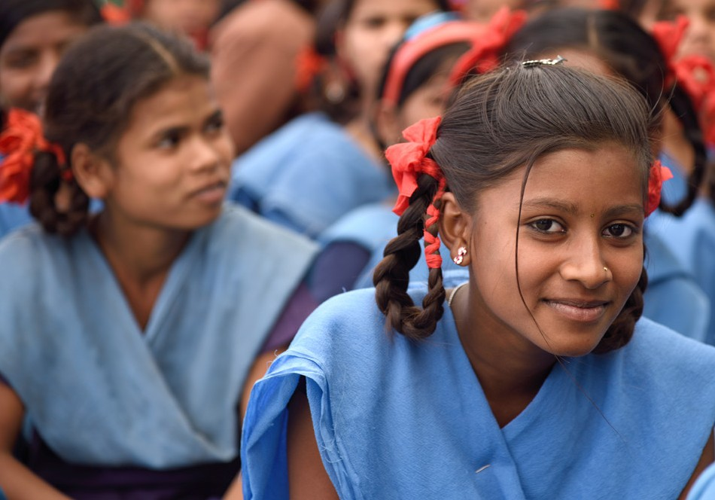

2

АИТВ және ЖИТС туралы саяси декларация: теңсіздікті жою және 2030 жылға қарай ЖИТС-ны жоюға мүмкіндік беретін жолға шығу

- 2030 жылға қарай ЖИТС-ті Қоғамдық денсаулық сақтауға қатер ретінде жоюға мүмкіндік беретін жолға әлемді шығару және орнықты даму саласындағы мақсаттарға, атап айтқанда, салауатты өмір салтын қамтамасыз ету мен әл-ауқатқа жәрдемдесуге қатысты 3-мақсатқа қол жеткізудегі прогресті жеделдету үшін біз, 2021 жылғы 8-10 маусымда жиналған мемлекеттер мен үкіметтердің басшылары және мемлекеттер мен үкіметтердің өкілдері Біріккен Ұлттар Ұйымы:
- жаһандық ЖИТС індеті басталғаннан бері 75 миллионнан астам адам АИТВ-ны жұқтырып, 32 миллионнан астам адам ЖИТС-мен байланысты аурулардан қайтыс болғанына өкінеміз;
- 2016 жылғы АИТВ және ЖИТС жөніндегі саяси декларацияда белгіленген 2020 жылға арналған нысаналы көрсеткіштерге халықаралық қоғамдастықтың қол жеткізбегеніне, бізде ЖИТС-мен байланысты себептер бойынша АИТВ жұқтырудың және әрбір өлімнің әрбір жаңа жағдайын болдырмауға арналған білім мен құралдарға қарамастан, терең алаңдаушылық пен өкініш білдіреміз;
- әлеуметтік, экономикалық, нәсілдік және гендерлік теңсіздікті, шектеу және кемсітушілік заңдарды, саясат пен практиканы, стигматизацияны және кемсітушіліктің көптеген кросс-нысандарын тоқтату үшін жедел түрде қайта құруға бағытталған іс-шаралар қабылдауға міндеттенеміз,соның ішінде АИТВ-статусы, сондай-ақ ЖИТС-ның жаһандық індетінің созылуына ықпал ететін адам құқықтарының бұзылуы себебінен;
- жан-жақты профилактиканы, емдеуді, күтім мен қолдауды қамтамасыз етуге, зерттеулерге, әзірлемелерге, ғылым мен инновацияларға салынатын инвестицияларды ұлғайтуға бағытталған ұлттық, өңірлік және жаһандық ұжымдық іс-қимылдарымызды дереу жеделдету үшін неғұрлым кең көшбасшылық рөлді өзіне алуға және халықаралық ынтымақтастық негізінде бірлесіп жұмыс істеуге, жан-жақты тәсілдемені және халықпен сындарлы өзара іс-қимылды жандандыруға нақты міндеттенеміз көбірек салу үшін барлық адамдар үшін Салауатты Әлем, тұрақты даму үшін он жылдық іс-әрекеттер мен жетістіктерді қолданыңыз және бірінші кезекте ең аз қамтамасыз етілгендерге көмектесу үшін барлық күш-жігеріңізді жұмсай отырып, ешкімнің ұмытылмауын қамтамасыз етіңіз;
- коронавирустық ауру пандемиясынан (COVID-19) кейін неғұрлым әділ және инклюзивті негізде "бұрынғыдан да жақсы" қағидаты бойынша қалпына келтіруді қамтамасыз етуге және оның ЖИТС-ның жаһандық эпидемиясына әсерін ескере отырып, болашақ пандемияларға және денсаулық сақтау мен даму саласындағы басқа да жалпы әлемдік проблемаларға төзімділігін арттыруға, сондай-ақ инвестициялар мен инвестицияларды пайдалануды жалғастыруға міндеттенеміз. халықтың денсаулығын одан әрі нығайту және денсаулық сақтау жүйесін күшейту үшін АИТВ-мен күрес тәжірибесі;
- осы декларациядағы міндеттемелерді толық орындау үшін және шұғыл түрде АИТВ-ға қарсы вакцина мен дәрі-дәрмек жасау бойынша жұмыс істеу үшін жаһандық ынтымақтастық пен жалпы жауапкершілік негізінде Үйлестірілген жаһандық АИТВ-мен күрес шеңберінде келесі бес жыл ішінде шұғыл шаралар қабылдауға міндеттенеміз, осы міндеттемелерді орындау АИТВ-ға қарсы вакцина мен дәрі-дәрмек жасауға мүмкіндік беретінін мойындай отырып АИТВ-ны жұқтырудың жаңа жағдайларының жыл сайынғы санын 370 000-ға дейін, ал ЖҚТБ-дан қайтыс болғандардың жыл сайынғы санын қысқарту — 2025 жылға қарай 250 000-ға дейін жетеді және АИТВ-ға байланысты стигматизация мен кемсітушіліктің барлық нысандарын жою ісінде прогреске ықпал ететін болады.

- Резолюция 70/266, приложение.

ЖИТС-ТЫ ЖОЮҒА ҚОЛ ЖЕТКІЗУГЕ БОЛАДЫ, БІРАҚ БҰЛ ҮШІН ШҰҒЫЛ ӘРЕКЕТ ЕТУ КЕРЕК

Осы мақсатта біз: халықаралық қоғамдастықтың шешімін растау
- орнықты даму саласындағы 3.3 мақсат міндетін қоса алғанда, орнықты даму саласындағы 2030 жылға дейінгі кезеңге арналған күн тәртібін қайта растаймыз — 2030 жылға қарай ЖҚТБ індетін, дамуды қаржыландыру жөніндегі үшінші Халықаралық конференцияның Аддис-Абеба іс-қимыл бағдарламасын, сондай-ақ Пекин декларациясы мен іс-қимыл платформасын, халық қоныстануы мен дамуы жөніндегі халықаралық конференцияның іс-қимыл Бағдарламасын және оларға шолу жөніндегі конференциялардың қорытынды құжаттарын, медициналық-санитариялық алғашқы көмек туралы Алматы және Астана декларацияларын және басқа да тиісті құжаттарды тоқтату Біріккен Ұлттар Ұйымының келісімдері, қорытынды құжаттары және іс-қимыл бағдарламалары;
- 2001 жылғы АИТВ/ЖИТС-пен күрес ісіне бейілділік туралы 2001 жылғы декларацияны және 2006, 2011 және 2016 жылдардағы АИТВ және ЖИТС бойынша саяси декларацияларды қайта растаймыз;
- микробқа қарсы препараттарға тұрақтылық мәселесі бойынша Бас Ассамблея отырысының жоғары деңгейдегі саяси декларациясын, туберкулезбен күрес жөніндегі Бас Ассамблея отырысының жоғары деңгейдегі саяси декларациясын, инфекциялық емес аурулардың алдын алу және оларға қарсы күрес жөніндегі Ассамблеяның үшінші жоғары деңгейдегі кеңесінің саяси декларациясын және денсаулық сақтау қызметтерімен жаппай қамту мәселесі бойынша жоғары деңгейдегі отырыстың саяси декларациясын одан әрі қайта растаймыз;
- Бас Ассамблеяның, оның ішінде адам құқықтары жөніндегі кеңестің, Қауіпсіздік Кеңесінің және экономикалық және әлеуметтік кеңестің, оның ішінде әйелдердің жағдайы жөніндегі комиссияның және Дүниежүзілік денсаулық сақтау ассамблеясының барлық тиісті қарарлары мен шешімдеріне сілтеме жасаймыз;
- Бас хатшының "теңсіздік проблемасын шешу және 2030 жылға қарай ЖИТС-ны жоюға мүмкіндік беретін жолға оралу" баяндамасын және Біріккен Ұлттар Ұйымының "теңсіздікті жою, ЖИТС -ты жою"деп аталатын АИТВ/ЖИТС жөніндегі біріккен бағдарламасының 2021-2026 жылдарға арналған ЖИТС жөніндегі жаһандық стратегиясын назарға аламыз.;
- адам құқықтарының жалпыға бірдей декларациясы тағы да растаймыз және әмбебап, бөлінбейтін, өзара тәуелді және өзара байланысты, соның ішінде АИТВ-мен күрес контексінде болып табылатын барлық адам құқықтарын құрметтеуге, көтермелеуге, қорғауға және жүзеге асыруға міндеттенеміз және адамның барлық құқықтары мен негізгі бостандықтары, даму құқығын қоса алғанда, барлық стратегияларға интеграциялануын табандылықпен ұсынамыз және АИТВ және ЖИТС бойынша бағдарламалар;
- біз әр адамның физикалық және психикалық денсаулығының ең жоғары қол жетімді деңгейіне қандай да бір айырмашылықсыз құқығын тағы да растаймыз және қол жетімділігі, қол жетімділігі, қол жетімділігі, төмен екенін мәлімдейміз стигматизация мен кемсітусіз ұсынылатын АИТВ-ның алдын алудың, тестілеудің, емдеудің, күтім мен қолдаудың, Медициналық және әлеуметтік қызметтердің, жыныстық және репродуктивті денсаулықты қорғау жөніндегі қызметтерді қоса алғанда, ақпарат пен ағартудың құны мен сапасы осы құқықты толық жүзеге асырудың маңызды алғышарттары болып табылады;
- халықтың қоныстануы мен дамуы жөніндегі халықаралық конференцияның іс-қимыл бағдарламасына, Бейжің декла-рациясы мен Бейжің іс-қимыл платформасына және олардың орындалуын шолу жөніндегі конференциялардың қорытынды құжаттарына сәйкес сексуалдық және репродуктивтік денсаулық пен репродуктивтік құқықтарды қорғауға бейілділікті тағы да растаймыз және әрбір адамның жыныстық денсаулықты қоса алғанда, дене және психикалық денсаулықтың ең жоғары қолжетімді деңгейіне құқығын тағы да растаймыз және репродуктивті денсаулық;
- ұлттық заңнаманы, ұлттық даму басымдықтарын және адам құқықтарының халықаралық стандарттарын басшылыққа ала отырып, мүше мемлекеттердің Біріккен Ұлттар Ұйымының жарғысында бекітілген егемендік құқықтарын және барлық елдердің осы декларацияда қамтылған міндеттемелер мен уәделерді орындау қажеттілігін тағы да растаймыз;
- мәдени, отбасылық, этикалық және діни факторлардың маңызды рөлін, оның ішінде діни лидерлердің ЖИТС-ның жаһандық індетінің алдын алуда, сондай-ақ емдеуде, күтім жасауда және қолдауда басты рөлін атап көрсетеміз;
- ЖИТС-ті жою үшін теңсіздіктің барлық түрлерін жою және орнықты даму саласындағы бірқатар мақсаттар мен міндеттерді іске асыруға бағытталған көп секторлы іс-қимылдарды ынталандыру қажет екенін және АИТВ-мен күрес 2030 жылға дейінгі кезеңге орнықты даму саласындағы күн тәртібін жүзеге асыруға өмірлік маңызды үлес қосатынын мойындаймыз;
- сондай-ақ, кедейлік пен денсаулықтың қанағаттанарлықсыз жағдайы бір-бірімен тығыз байланысты екенін және кедейлік кешенді емдеу қызметтеріне қол жетімділіктің және дұрыс тамақтану мен медициналық көмектің болмауына және емделуге байланысты шығындарды, соның ішінде көлік шығындарын төлей алмауына байланысты АИТВ-ның ЖИТС-ке түсу қаупін арттыруы мүмкін екенін мойындаймыз;
- 2021 жылы ЖҚТБ-ның алғашқы жағдайлары тіркелгеніне 40 жыл толады, Біріккен Ұлттар Ұйымының АИТВ/ЖИТС жөніндегі біріккен бағдарламасы Біріккен Ұлттар Ұйымының жаһандық ЖИТС індетіне қарсы күрес жөніндегі күш-жігерін басқаруға арналған бірегей көпжақты және көп секторлы бағдарлама ретінде жұмыс істегеніне 25 жыл және 2001 жылы қабылданғаннан бері 20 жыл2021 жылы ЖЖИТС-тің 2021 жылы ЖҚТБ-ның алғашқы жағдайлары тіркелгеніне 40 жыл толады, Біріккен Ұлттар Ұйымының АИТВ/ЖИТС жөніндегі біріккен бағдарламасы Біріккен Ұлттар Ұйымының жаһандық ЖИТС індетіне қарсы күрес жөніндегі күш-жігерін басқаруға арналған бірегей көпжақты және көп секторлы бағдарлама ретінде жұмыс істегеніне 25 жыл және 2001 жылы қабылданғаннан бері 20 жыл 2021 жылы ЖИТС;

Прогресс және олқылықтар

15. ЖИТС-ның жаһандық індеті жаһандық ауқымдағы төтенше жағдай және денсаулық сақтау, даму, Адам құқықтары мен әлеуметтік салаға әсер ететін аса күрделі проблемалардың бірі болып қала отырып, әлемнің барлық өңірлеріне әсер етуді жалғастырып отырғанына терең алаңдаушылық білдіреміз;
16. біз ЖИТС індеті ғаламдық сипатқа ие және әлемде АИТВ-мен өмір сүретін 38 миллион адам болса да, ұлттық және аймақтық індеттер әртүрлі сипаттамалары мен қозғаушы күштеріне ие және әртүрлі эпидемиологиялық жағдайларға байланысты екенін мойындаймыз
оларды жеңу үшін әртүрлі жауаптар мен әрекеттер қажет;
17. кең ауқымды міндеттер қою және АИТВ мен ЖИТС-ға қарсы күрес стратегияларын әзірлеу мен жүзеге асыру жөніндегі өңірлік күш-жігерді қолдаймыз және қолдаймыз;
18. Африка, әсіресе Сахараның сахарасындағы Африка елдері маңызды прогреске қол жеткізген аймақ болса да, ол әлі де көп зардап шегеді және барлық деңгейлерде осы індеттің, әсіресе әйелдер мен қыздардың зиянды әсеріне қарсы тұру үшін шұғыл және төтенше шаралар қажет жасөспірімдер мен балалар;
19. 2019 жылы АИТВ және ЖИТС әлемнің барлық аймақтарына әсер еткеніне қатты алаңдаушылық білдіреміз, жақында Азия - Тынық мұхиты, Кариб бассейні, Батыс және Орталық Еуропа мен Солтүстік Америкада қол жеткізілген АИТВ-ны жұқтыру және ЖИТС-дан болатын өлім-жітімнің төмендеуін құптаймыз және қол жеткізілген прогреске қарамастан, алаңдаушылық білдіреміз. Кариб бассейні-бұл екінші ауқымды- Сахараның шығысындағы Африка елдерінен кейін және Шығыс Еуропа мен Орталық Азия, Латын Америкасы, Таяу Шығыс және Солтүстік Африка елдерінде АИТВ - ны жұқтырудың жаңа жағдайларының 90 пайызы тек 41 елге келетінін атап өтеміз;
20. ЖИТС-мен байланысты өлім-жітімнің 54 пайызға төмендеуін және бүкіл әлемде АИТВ жұқтыру жағдайлары санының 37 пайызға төмендеуін, оның ішінде АИТВ-ның тік берілу көрсеткіштерінің 68 пайызға төмендеуін қоса алғанда, 2016 жылдан бері қол жеткізілген прогресті қошеметпен атап өтеміз.;
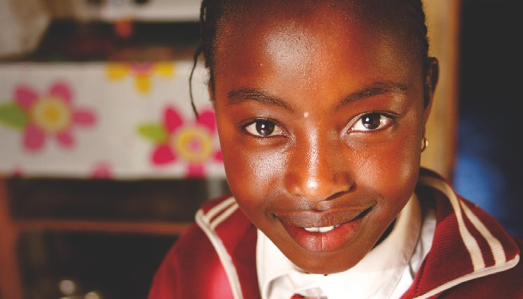
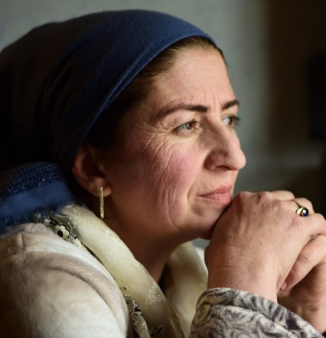
6

ЖИТС-пен байланысты өлім-жітімнің 54 пайызға төмендеуін және бүкіл әлемде АИТВ-ны жұқтыру жағдайлары санының 37 пайызға төмендеуін, оның ішінде АИТВ-ның тік берілу көрсеткіштерінің 68 пайызға төмендеуін қоса алғанда, 2016 жылдан бері қол жеткізілген прогресті қошеметпен атап өтеміз ЖИТС .

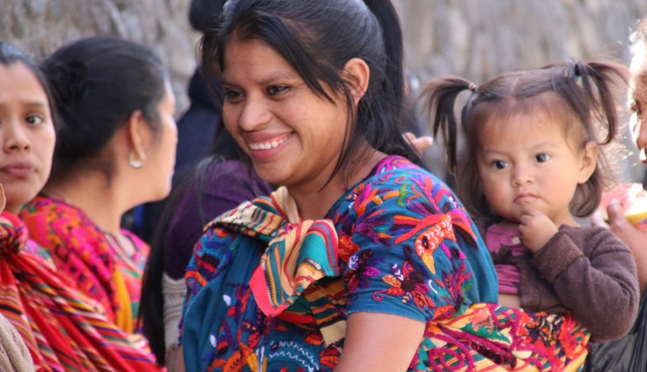

- АИТВ жұқтыру жағдайларының санын қысқартудағы прогрестің жеткіліксіздігі жөнінде терең алаңдаушылық білдіреміз: 2019 жылы 1,7 млн жаңа жұқтыру жағдайы тіркелген, ал 2020 жылға арналған Жаһандық нысаналы көрсеткіш 500 000 жұқтыру жағдайынан аз болған, сондай-ақ 2016 жылдан бастап АИТВ жұқтырудың жаңа жағдайларының саны ұлғайғанына байланысты кем дегенде 33 елде;
- оның көптеген нысандары мен аспектілеріндегі теңсіздік әр түрлі ұлттық контексте әр түрлі болғанымен, оған АИТВ-мәртебесі, жынысы, нәсілі, ұлты, мүгедектігі, жасы, табыс деңгейі, білімі, кәсібі, географиялық теңсіздігі, көші-қон мәртебесі және бас бостандығынан айыру орындарындағы теңсіздік кіруі мүмкін көбінесе кросс-сипатқа ие және бір-бірін ауырлататын және 2020 жылға белгіленген АИТВ-ның жаһандық көрсеткіштеріне қол жеткізе алмауына ықпал етті;
- біз covid-19 пандемиясының бар теңсіздікті күшейтіп, қосымша кідірістерге әкеліп соқтырғанын және ЖИТС-ке қарсы мақсаттарға қол жеткізуді, әсіресе дәрі-дәрмектерге, емдеуге және диагнозға қол жеткізу, терең тең емес әлемде бар ақаулық сызықтарын кеңейту және денсаулық сақтау, денсаулық сақтау жүйелеріне жеткіліксіз инвестициялау қаупін әшкерелейтінін ескертеміз медициналық-санитарлық қызмет көрсету және Барлығына арналған негізгі мемлекеттік қызметтердің басқа да түрлері және пандемияға дайындықты қамтамасыз ету;
- АИТВ айналасындағы стигматизациясы мен дискриминацияны жоюға ықпал ететін, әйелдер мен қыздардың мүмкіндіктерін кеңейтуге ықпал ететін стигматизацияға жол бермеуге қатысты қолайлы заңдар, саясат, халықты ағарту науқандары және денсаулық сақтау мен құқық қорғау органдарының қызметкерлерін даярлауды қоса алғанда, қолайлы әлеуметтік жағдайлар жасау бойынша елдер жақында қабылдаған күш-жігерді құптаймыз, оларға халықтың қоныстануы мен дамуы жөніндегі халықаралық конференцияның іс-қимыл бағдарламасына, Пекин Декларациясына және іс-қимыл платформасына және олардың шолу конференцияларының қорытынды құжаттарына сәйкес өздерінің жыныстық және репродуктивтік денсаулығы мен репродуктивтік құқықтары үшін жауапкершілікті өз мойнына алуға мүмкіндік бере отырып, сондай-ақ АИТВ-мен өмір сүретін және АИТВ-инфекциясының жоғары қаупіне ұшыраған адамдардың маргиналдануын тоқтатуға көмектеседі;

- әрбір ел жергілікті жерлердегі эпидемиологиялық ахуалды ескере отырып, эпидемия динамикасы мен ден қою шаралары тұрғысынан маңызды болып табылатын халықтың нақты топтарын айқындауы тиіс екенін атап өтеміз және жаһандық эпидемиологиялық деректер халықтың негізгі топтарының АИТВ жұқтыру немесе оның жұғу қаупіне неғұрлым көбірек ұшырайтындығын және АИТВ-мен өмір сүретін адамдар дегеніміз не; АИТВ-ны жұқтыру ықтималдығы 26 есе жоғары ер адамдармен жыныстық қатынаста болатын ер адамдар; есірткіні инъекция арқылы пайдаланатын, АИТВ жұқтыру ықтималдығы 29 есе жоғары адамдар; АИТВ жұқтыру ықтималдығы 30 есе жоғары секс-жұмыскерлер; жұқтыру ықтималдығы 13 есе жоғары трансгендерлер; халықтың жалпы жиынтығында ересек адамдарға қарағанда 6 есе жиі АИТВ жұқтырған қамаудағы немесе басқа да жабық үлгідегі мекемелердегі адамдар және бұдан әрі халықтың осы топтары мен олардың жыныстық серіктестерінің үлесіне бүкіл әлемде АИТВ жұқтырудың жаңа жағдайларының 62 пайызы және 98 пайызы келетінін алаңдаушылықпен атап өтеміз - Азия-Тынық мұхиты аймағында, 60 пайызы Кариб бассейнінде, 99 пайызы Шығыс Еуропа мен Орталық Азияда, 28 пайызы Шығыс және Оңтүстік Африкада, 77 пайызы Латын Америкасында, 97 пайызы — Таяу Шығыста және Солтүстік Африкада, Батыс және Орталық Африкада 69 пайыз, Батыс және Орталық Еуропа мен Солтүстік Америкада 96 пайыз;

- белгілі бір елдегі эпидемиологиялық жағдайға және әлеуметтік жағдайларға байланысты халықтың басқа топтары, оның ішінде әйелдер мен жасөспірім қыздар мен олардың серіктестері-ерлер, жастар, балалар, мүгедектер, этникалық және нәсілдік азшылықтар мен байырғы халықтардың өкілдері, жергілікті қауымдастықтар, АИТВ-инфекциясының жоғары қаупіне ұшырауы мүмкін. тұратын адамдар кедейлік, мигранттар, босқындар, ішкі жер аударылған адамдар, полиция мен қарулы күштерде қызмет ететін ерлер мен әйелдер, сондай-ақ төтенше гуманитарлық жағдайлар мен жанжалдан кейінгі және жанжалдан кейінгі жағдайлардан зардап шеккен адамдар;

- Сахараның сахарасындағы Африка елдерінде 15-19 жас аралығындағы жасөспірімдер арасында жұқтырудың алты жаңа жағдайының бесеуі қыздарға келеді, жасөспірім қыздар мен жас әйелдер (15-24 жас) АИТВ-инфекциясының 24 пайызын құрайды, дегенмен олар халықтың тек 10 пайызын құрайды. ЖИТС 15-49 жас аралығындағы жасөспірім қыздар мен әйелдер арасындағы өлімнің негізгі себебі болып табылады;
- стигматизация, кемсітушілік, зорлық-зомбылық және АИТВ-мен өмір сүретін, АИТВ-ны жұқтыру қаупі бар және оған шалдыққан адамдарға, оның ішінде АИТВ-ны жарияламауға, жұқтыруға және беруге байланысты шектеулі және кемсітушілік заңдар мен практиканың болуына қатысты терең алаңдаушылық білдіреміз, — және зардап шеккен адамдардың, оның ішінде халықтың негізгі топтарының, жастардың, әртүрлі жағдайлар мен жағдайлардағы әйелдер мен қыздардың қозғалу еркіндігін шектейтін заңдарға және оларға қарсы бағытталған зорлық-зомбылық пен зорлық-зомбылық актілеріне терең өкініш білдіреміз әлемнің барлық аймақтарында кемсітушілік;
- жыныстық серіктестер тарапынан жасалатын зорлық-зомбылықты қоса алғанда, жыныстық және гендерлік зорлық-зомбылық, әйелдердің тең емес әлеуметтік-экономикалық жағдайы, әйелдердің экономикалық құқықтары мен мүмкіндіктерін кеңейту жолындағы құрылымдық кедергілер және халық қоныстануы мен дамуы жөніндегі Халықаралық конференцияның іс-қимыл бағдарламасына сәйкес әйелдер мен қыздардың жыныстық және репродуктивтік денсаулығы мен репродуктивтік құқықтарының жеткіліксіз қорғалуы, Пекин декларациясымен және іс-қимыл тұғырнамасымен және олардың шолу конференцияларының қорытынды құжаттарымен олардың өздерін АИТВ инфекциясынан қорғау мүмкіндіктеріне теріс әсер етеді және ЖИТС салдарын тереңдетеді;
- АИТВ жұқтырған, жұқтыру тұрғысынан қауіп-қатер тобындағы адамдардың қажеттіліктерін кешенді қанағаттандыру Елеулі алаңдаушылықпен атап өтеміз- АИТВ-мен қозғалатын әйелдер мен жастардың, сондай-ақ олардың адам құқықтарын кешенді іске асыру, жыныстық және репродуктивті денсаулық саласында қызметтер көрсетуді және АИТВ-мен байланысты қызметтер көрсетуді қоса алғанда, денсаулық сақтау саласындағы қызметтер көрсету кезінде олардың қажеттіліктері мен құқықтарының жеткіліксіз есепке алынуына байланысты әлі де жеткілікті дәрежеде қамтамасыз етілмейді. алдын алу, құқықтық көмек және әлеуметтік қорғау, оның ішінде жыныстық немесе гендерлік зорлық-зомбылықтан аман қалған адамдарға;
- ерлер арасында АИТВ-ға тестілеуден емдеуге көшу көрсеткіштері, әдетте, әйелдерге қарағанда төмен екенін алаңдаушылықпен атап өтеміз;
- жаһандық ауқымда АИТВ жастарға пропорционалды түрде қатты әсер етуді жалғастыруда, жастардың АИТВ және ЖИТС туралы білімі мен хабардарлығы, сондай-ақ АИТВ-мен байланысты негізгі қызметтерге қол жеткізу және оларды пайдалану көрсеткіштері қолайсыз болып қалуда, презервативтерді қолдану төмендейді және жас адамдардың үлесі Әлем халқының 16 пайызы АИТВ-ны жұқтырудың жаңа жағдайларының 28 пайызын құрайды, бұл ретте АИТВ туралы ғылыми жалған ақпараттың таралуына кедергі келтіретін орта құру қажеттігін атап көрсетеді, қоса алғанда терістеу АИТВ;
- 2019 жылы 150 000 бала тік берілу нәтижесінде 2020 жылға белгіленген 20 000 баланың нысаналы көрсеткішімен салыстырғанда АИТВ жұқтырғанын, ал АИТВ-мен өмір сүретін 850 000 бала ішінара сәбилерді ерте диагностикалау бағдарламаларымен барабар қамтылмауына және егде жастағы балаларды тестілеу нұсқаларының жетіспеуіне байланысты ем алмағанын алаңдаушылықпен атап өтеміз емшек сүтімен емізу кезінде АИТВ жұқтырған балалардың 47 пайызы бүкіл әлемде АИТВ-мен өмір сүреді, олардың үштен екісі — бұл 5 немесе одан жоғары жастағы балалар, әсіресе дамушы елдерде, ересек адамдар тап болатын әлеуметтік және құрылымдық кедергілердің, сондай-ақ дәл осы жас тобы үшін өзекті кедергілердің, соның ішінде диагностиканың төмен көрсеткіштерін, балалардың жұқтыру жағдайларын қанағаттанарлықсыз анықтауды қоса алғанда, олардың өмірлік маңызды еміне қол жеткізе алмайды тік беруді болдырмау бағдарламаларымен қамтылмаған, балаларға ем тағайындаудың қанағаттанғысыз көрсеткіштері және бірқатар елдер мен өңірлерде балаларға жарамды тиімді антиретровирустық препараттардың шектеулі саны мен жеткіліксіз қолжетімділігі, сондай-ақ стигматизация мен кемсітушілік және балалар мен оларға күтім жасайтын адамдарды әлеуметтік қорғаудың тиімді жүйелерінің болмауы;
- антиретровирустық терапияға қол жеткізудің кеңеюінің арқасында адамдардың көбі АИТВ-мен ұзақ өмір сүреді, бірақ бұл ретте АИТВ-мен өмір сүретін егде адамдар денсаулық сақтау саласындағы стигматизация және кемсіту сияқты, сондай-ақ емдеуге қол жеткізу және оны жалғастыру тұрғысынан ерекше проблемаларға тап болуы мүмкін екендігін алаңдаушылықпен атап өтеміз және психикалық бұзылуларды қоса алғанда, инфекциялық емес аурулардың және басқа да қатар жүретін аурулардың даму қаупі жоғары;
- биомедициналық және клиникалық ғылымдарды, Әлеуметтік және мінез-құлық ғылымдарын, саяси және экономикалық ғылымдарды қоса алғанда, ғылым мен технологиялардың, сондай-ақ АИТВ-мен күрестің бағытын айқындау мен жеделдетудегі ғылыми негізделген тәсілдердің аса маңызды рөлін атап көрсетеміз;
- АИТВ-ның аралас алдын алу АИТВ-мен тиімді күрестің негізі болып табылады және эпидемияның ұлттық және аймақтық ерекшеліктерін ескере отырып, ғылыми негізделген келесі шараларды қамтиды: ерлер мен әйелдердің презервативтері мен майлау материалдары, профилактикалық емдеу, жанасуға дейінгі алдын-алу, ерікті медициналық еркектерді сүндеттеу, ұлттық заңнамаға сәйкес зиянды азайту, жан-жақты ақпараттандыру және ағарту, оның ішінде скрининг және жыныстық жолмен берілетін инфекцияларды емдеу, сапалы орта білім беру, экономикалық мүмкіндіктерді кеңейту, жыныстық және репродуктивті денсаулықты қорғау, қауіпті мінез-құлықты азайту және қауіпсіз жыныстық мінез-құлықты ынталандыру, оның ішінде презервативтерді дұрыс және тұрақты пайдалану, жыныстық және гендерлік зорлық-зомбылықтың алдын алу, кедейлікті азайту және азық-түлік қауіпсіздігін қамтамасыз ету, қан қауіпсіздігін бақылау және осыған байланысты алаңдаушылыққа байланысты аралас алдын-алу бағдарламаларының шектеулі ауқымын атап өтеміз;
- елдер мен өңірлердің көпшілігі ұлттық заңнамаға сәйкес зиянды азайту бағдарламаларының ауқымын, сондай-ақ антиретровирустық терапияның ауқымын және АИТВ, вирустық гепатит және есірткіні пайдалану кезінде қан арқылы берілетін басқа да аурулардың, әсіресе есірткіні пайдалану арқылы пайдаланатын адамдар арасында, алдын алу жөніндегі басқа да тиісті шараларды кеңейтуде елеулі прогреске қол жеткізбегенін алаңдаушылықпен атап өтеміз және осындай бағдарламалар мен есірткіге тәуелділікті емдеу бағдарламаларының жеткіліксіз қамтылуына кідіріссіз назар аударуға шақырамыз, АИТВ-ны дәрі-дәрмекпен емдеу режимін сақтауды жақсартуға мүмкіндік беретін
есірткіні пайдаланатын адамдарға, әсіресе есірткіні инъекция арқылы пайдаланатын адамдарға шектеу заңдарын қолдану түрінде қолданылады, бұл АИТВ-мен байланысты қызметтерге қол жеткізуді қиындатады және осыған байланысты мұндай іс-шараларға қол жеткізуді және оларға, оның ішінде профилактика, емдеу және ақпараттық-түсіндіру жұмыстары шеңберінде қатысу мүмкіндігін қамтамасыз етеді. түрмелерде және басқа да жабық үлгідегі мекемелерде ұстауға, сондай-ақ тиісті жағдайларда Дүниежүзілік денсаулық сақтау ұйымы шығарған техникалық басшылықтың пайдаланылуын көтермелеуге міндетті, Біріккен Ұлттар Ұйымының Есірткі және қылмыс жөніндегі басқармасы және Біріккен Ұлттар Ұйымының АИТВ / ЖИТС жөніндегі біріккен бағдарламасы және гендерлік және жас ерекшеліктері бойынша стигматизация мен дискриминация көбінесе есірткіні қолданатын әйелдер мен жастардың, әсіресе есірткіні инъекция арқылы қолданатындардың қызметтеріне қол жеткізуіне кедергі келтіретін қосымша кедергілер болып табылады. олардың мұндай Қызметтерді пайдалану мүмкіндігін қиындатады;

- профилактикалық емдеуге, жанасуға дейінгі профилактикаға, профилактика мен емдеу үшін ұзақ әсер ететін антиретровирустық препараттарға, антиретровирустық бактерицидтік құралдарға және иници бойынша қолданылатын басқа да препараттарға қатысты жетістіктерді қоса алғанда, АИТВ-мен күрес жөніндегі инновациялық шаралардың зерттеулер, әзірлемелер және дәлелденген тиімділігі саласында қол жеткізілген жетістіктерді жоғары бағалаймыз- қынаптық шығыршықтар сияқты АИТВ жұқтыру қаупін азайту құралдарының, сондай - ақ АИТВ және қатарлас аурулар мен коинфекциялармен, әсіресе туберкулезбен байланысты ауруларға байланысты микробқа қарсы препараттарға төзімділіктің даму қаупін анықтау және жою жөніндегі жалғасатын бастамалардың болуы;
- антиретровирустық терапияның алдын-алу артықшылықтары туралы соңғы ғылыми деректерді құптаймыз, бұл АИТВ-оң серіктес тиімді және дәйекті ем алған кезде және оның вирустық жүктемесі Анықталмайтын деңгейге дейін басылған кезде ересек жұптарда АҚТҚ-ның жыныстық жолмен берілуінің дәлелденген жағдайларының жоқтығын көрсетеді, бұл ұсынылған уақыт аралығында өткізілетін әдеттегі тестілеумен расталады Дүниежүзілік денсаулық сақтау ұйымы және оның 2021 жылғы жаңартылған нұсқаулығында көрсетілген, "табу мүмкін емес = жеткізу мүмкін емес" деген атпен белгілі, әрі қарай зерттеудің қажеттілігін мойындай отырып;
- контактіге дейінгі профилактика ауқымының жаппай және жылдам кеңеюіне және профилактикалық емдеумен бірге контактіден кейінгі профилактиканы пайдалануға алып келген зерттеулер жүргізу нәтижесінде әлемнің бірнеше өңірінде қол жеткізілген прогресті жоғары бағалаймыз, бұл АИТВ жұқтырудың жаңа жағдайларының санының тез азаюына алып келді;
- АИТВ-мен өмір сүретін 26 миллионнан астам адамның антиретровирустық терапия алатындығын құптаймыз — 2010 жылмен салыстырғанда үш есе көп, бірақ біз осы прогреске қарамастан, АҚТҚ-мен өмір сүретін 12 миллион адам әлі де емделуге қол жеткізе алмайтындығын, әсіресе Африкада, және бұл 12 миллион адам емделуге қол жеткізе алмайтындығын атап өтеміз. теңсіздік, кемсітушілік пен құрылымдық кедергілердің көптеген және өзара байланысты нысандары;
- жалпыға бірдей, ешқандай дискриминациясыз, қауіпсіз, тиімді және қымбат емес медициналық препараттар мен тауарларға тең қол жетімділік әр адамның физикалық және психикалық қол жетімділіктің ең жоғары деңгейіне құқығын толық жүзеге асыру үшін қажет екенін тағы да растаймыз- адамдардың көпшілігі медициналық препараттарға қол жеткізе алмайтынын және АИТВ-ны өмір бойы қауіпсіз, тиімді және қол жетімді емдеуді қамтамасыз ету мүмкіндіктері әлі де кедейлік сияқты факторлармен бұзылатынын атап өтеміз және медициналық препараттарға қол жеткізу миллиондаған адамдардың өмірін сақтап қалуға мүмкіндік беретінін атап өтеміз;
- АИТВ-мен өмір сүретін адамдар арасында өлімнің негізгі себебі туберкулез болып қалатынын және АИТВ-мен өмір сүретін адамдар арасында туберкулезбен ауыру жағдайларының жартысынан азы диагностикаланатынын және тиісті түрде емделетінін атап өтеміз және дәрілік заттарға мультирезистентті туберкулезді қоса алғанда, туберкулездің алдын алу, диагностикалау және емдеу үшін жаңа құралдарды зерттеу мен әзірлеуді қаржыландыруды ұлғайту қажеттігін атап өтеміз. АИТВ-мен өмір сүретін адамдарда, сондай-ақ COVID-19 контексінде;
- вирустық гепатит пен АИТВ коинфекциясы, оның ішінде вирустық гепатитпен коинфекция нәтижесінде болатын өлім-жітім жоғары қауіп тобына жататын халықтың барлық топтарында тіркелгенін атап өтеміз АИТВ-жұқпасы, әсіресе есірткіні инъекция арқылы пайдаланатын адамдар арасында;
- АИТВ-мен өмір сүретін адамдар қатерлі ісік түрлерінің, соның ішінде адамның папилломавирусынан туындағандардың даму қаупі жоғары екенін, АИТВ-мен өмір сүретін әйелдерде жатыр мойны обырының даму ықтималдығы шамамен алты есе жоғары екенін және АИТВ-мен өмір сүретін ерлер мен әйелдерде анальды қатерлі ісік ауруының көрсеткіштері жоғары екенін атап өтеміз.. олардың АИТВ-теріс құрдастарына қарағанда едәуір жоғары;
- АИТВ-мен күресу шаралары жаһандық санитарлық-эпидемиологиялық шараларды өзгертті, Денсаулық сақтау жүйесін нығайтты және көптеген елдерде әлеуметтік-экономикалық дамуға ықпал етті;
- covid-19 пандемиясы кезінде зардап шеккен адамдарды қауіпсіз, арзан және тиімді қызметтермен, соның ішінде covid-19 тестілеуімен және осы ауруға қарсы вакцинациямен, АИТВ-ның алдын-алу, тестілеу және емдеумен қамтамасыз ету мақсатында халықтың топтары көрсеткен өміршеңдік пен инновациялық тәсілді, сондай-ақ басқа да медициналық және әлеуметтік қызметтерді мойындаймыз;
- АИТВ-мен байланысты басшылық, Білім, зерттеулер мен әзірлемелерге, ме стах-қа жауап беру шараларына, көптеген қоғамдық денсаулық сақтау қызметкерлерін дайындауға, медициналық ақпараттың жетілдірілген жүйелері мен зертханалық жүйелерге және сатып алу мен жеткізуді басқарудың тиімді жүйелеріне Инвестициялар қазіргі уақытта пандемияға қарсы әрекет ету шараларын қабылдауда маңызды рөл атқаратынын құптаймыз Covid-19, оның ішінде COVID-19 вакциналарын жасау;
- бұрын-соңды болмаған, бірақ соған қарамастан covid-19-ға жауап беру шараларына халықаралық инвестициялардың жеткіліксіз болуына қарамастан, COVID-19-ға қарсы көптеген ұлттық шаралар пандемияға қарсы әрекет ету шараларына инвестицияларды шұғыл түрде арттырудың әлеуеті мен қажеттілігін көрсетті, бұл болашақта қоғамдық денсаулық сақтау жүйелеріне, оның ішінде денсаулық сақтау саласына инвестицияларды ұлғайту қажеттілігін көрсетеді. АИТВ және басқа ауруларға ден қою шаралары;
- АИТВ-ға қарсы күрес жөніндегі шараларды қаржыландыру үшін ішкі көздерден инвестициялар көлемінің тұрақты өсуін құптаймыз және мемлекеттік саясаттың, қаржыландырудың және ішкі ресурстарды, оның ішінде мемлекеттік-жекешелік әріптестік және қаржыландырудың инновациялық тетіктері арқылы одан да көбірек жұмылдыруды ынталандыру үшін, сондай-ақ прогрессивті салық салудың жаңғыртылған жүйелерін енгізу арқылы бюджет түсімдерін басқаруды жақсарту үшін әлеуетті арттырудың маңыздылығын атап өтеміз. салық саясатын жетілдіру және салық жинаудың тиімділігін арттыру;
- АИТВ-ға қарсы күрес үшін халықаралық ресурстардың тоқырауы мен көлемінің қысқаруы жөнінде алаңдаушылық білдіреміз, ішкі көздердегі ресурстарға толықтыру ретінде халықаралық мемлекеттік қаржыландырудың маңыздылығын тағы да растаймыз, даму мақсатындағы ресми көмекке қатысты барлық нысаналы көрсеткіштерге қол жеткізу аса маңызды болып қалатынын тағы да мәлімдейміз және көптеген дамыған елдер АИТВ-ға қарсы қабылдаған міндеттеме туралы еске саламыз дамыту мақсатында ресми көмек ретінде жалпы ұлттық табыстың 0,7 пайызын бөлу міндеттемесін қоса алғанда, даму мақсатындағы ресми көмек, бұл ретте 0,15-0,2 пайызды ең төмен дамыған елдерге бағыттай отырып;
- АИТВ және ЖИТС-ға қарсы күрес жөніндегі шараларды қаржыландырудың сақталып отырған тапшылығын және технологияларды өзара келісілген жағдайларда беруге одан әрі жәрдемдесу, дамушы елдерде дәрілік препараттарға қол жеткізуді кеңейту және ғылыми зерттеулер мен әзірлемелер жүргізу, оның ішінде фармацевтикалық өнімнің жергілікті өндірісін жолға қою жөніндегі әлеуетті арттыру мен күш-жігерді жандандыру қажеттілігін мойындаймыз;
- 2030 жылға қарай ЖИТС індетін тоқтату, медициналық қызмет көрсетуге жалпыға бірдей қолжетімділікті қамтамасыз ету және денсаулық сақтау саласындағы проблемаларды шешу міндетін қоса алғанда, мүше мемлекеттердің денсаулық сақтау саласындағы мақсаттарға қол жеткізу жөніндегі күш - жігерін қолдау үшін халықаралық ынтымақтастықты кеңейтудің маңыздылығын атап көрсетеміз;
- біз әр елдің тұрақты даму мақсаттарына қол жеткізуде өз қиындықтарын сезінетінін мойындаймыз және ең осал елдер, атап айтқанда Африка елдері, аз дамыған елдер, теңізге шыға алмайтын дамушы елдер және шағын арал дамушы мемлекеттер, сондай-ақ ерекше проблемаларға назар аударамыз.. табысы орташа елдер бетпе-бет келеді,
- егер біз ресурстарды ұлғайту және әділ бөлу және жаппай қамтуды кеңейту үшін жауапкершілікті бөліспесек, 2030 жылға қарай СПИД індетін жоя алмайтынымызды ескертеміз;
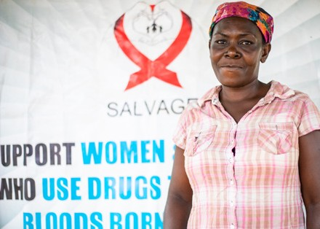
12
Халықтың негізгі топтарының, оның ішінде секс-жұмыскерлердің, ерлермен жыныстық қатынасқа түсетін ерлердің, инъекциялық есірткіні тұтынушылардың, трансгендерлердің, түрмелерде және басқа да жабық мекемелерде ұсталатын адамдардың, сондай-ақ АИТВ-мен өмір сүретін барлық адамдардың әртүрлі қажеттіліктерін қанағаттандыруды қамтамасыз ететіндей АИТВ-ның аралас алдын алуға тәсілдерді бейімдеу.

МІНДЕТТЕМЕЛЕР

Теңсіздікті жою және ЖИТС-пен күреске мүдделі тараптарды тарту
- 50. АИТВ жұқтырудың жаңа жағдайларының жыл сайынғы санын 2025 жылға қарай 370 000-ға дейін және ЖҚТБ-мен байланысты өлімнің жыл сайынғы санын 250 000-ға дейін төмендету үшін шаралар қабылдауға, сондай-ақ АИТВ-мен байланысты стигматизация мен кемсітушіліктің барлық нысандарын жоюға міндеттенеміз;
- АИТВ-мен өмір сүретін, АИТВ-мен қауіп тобына кіретін және АИТВ-мен зардап шеккен адамдар мен олардың қоғамдастықтары тап болатын теңсіздіктің барлық түрлерін жоюға, сондай-ақ елдер мен елдер ішіндегі теңсіздікті жоюға міндеттенеміз олардың арасында, бұл ЖИТС-ті жоюға кедергі болып табылады;
- АИТВ-ға қарсы күрес жөніндегі жаһандық, өңірлік, ұлттық және субұлттық шаралар жүйесін нығайтуға және осы мақсатта өңірлік және субөңірлік ұйымдар мен бастамаларды қоса алғанда, мүдделі тараптардың кең ауқымымен АИТВ-мен өмір сүретін, АИТВ-ға қауіп тобына кіретін және АИТВ-ға шалдыққан адамдардың, әйелдер мен ерлердің, қыздар мен ұлдардың өзара іс-қимылын жандандыруға міндеттенеміз оның ішінде жасөспірімдер, жастар мен қарт адамдар, босқындар, мигранттар, ішкі қоныс аударғандар, саяси және қоғамдастық көшбасшылары, парламентшілер, судьялар мен сот қызметкерлері, қауымдастық мүшелері, отбасы, діни ұйымдар, діни лидерлер, ғылыми қоғамдастық, медицина қызметкерлері, донорлар, еңбекші-мигранттарды қоса алғанда, еңбекшілер, жеке сектор, бұқаралық ақпарат құралдары және азаматтық қоғам, сондай-ақ жергілікті қоғамдық ұйымдар, әйелдер ұйымдары, феминистік қоғамдастықтар, мүгедектер және олардың мүдделерін білдіретін ұйымдар, жастар ұйымдары, жұмыс істеп тұрған ұлттық ұйымдар құқық қорғау институттары, құқық қорғаушылар және Біріккен Ұлттар Ұйымы жүйесінің және басқа да негізгі халықаралық серіктестердің тиісті мекемелері, ЖИТС, туберкулез және безгекпен күресудің жаһандық қоры сияқты;
- өзара есеп берудің тиімді, ғылыми негізделген, транспарентті және инклюзивті жедел тетіктерінің болуын қамтамасыз етуге міндеттенеміз, олардың жұмысына АИТВ-мен өмір сүретін, АИТВ бойынша тәуекел тобына кіретін және АИТВ-ға шалдыққан адамдар, сондай-ақ азаматтық қоғамның, ғылыми қоғамдастықтың және жеке сектордың басқа да тиісті субъектілері белсенді түрде қатысатын болады. және олардың жүзеге асырылуындағы прогресті қадағалауды;

АИТВ-ның аралас алдын алуды тиімді енгізу
- АИТВ-ның алдын алуға басым назар аударуға және 2025 жылға қарай барлық эпидемиологиялық маңызы бар топтарда, жас топтарында және географиялық өңірлерде АИТВ-ға қауіп-қатер тобына кіретін адамдардың 95 пайызы адамдардың мүдделерін және аралас профилактиканың тиімді әдістерін ескеретін, басымдық бойынша сараланған, олардың қажеттіліктеріне сәйкес келетіндей қол жеткізуін және осы мақсатта пайдаланылуын қамтамасыз етуге міндеттенеміз:
- ұлттық басшылықты нығайту, ресурстарды бөлу және халыққа АИТВ-ның аралас алдын алудың өзінің тиімділігін дәлелдеген әдістеріне қол жеткізуге, атап айтқанда презервативтерді таратуға және олардың пайдаланылуын насихаттауға, ұлттық заңнамаға сәйкес контактілі және контактіден кейінгі алдын алуға дейінгі бағдарламаларды іске асыруға, ерікті медициналық еркектерді сүндеттеуге және зиянды азайтуға бағытталған фактологиялық негізделген басқа да шараларды қабылдау, инфекцияларға тексеруді қоса алғанда, сексуалдық және репродуктивтік денсаулықты қорғау бойынша қызметтер көрсету, жыныстық жолмен берілетін және оларды емдеу, қолайлы құқықтық және саяси ахуал туғызу және мектепте және мектептен тыс жерлерде жан-жақты ақпарат пен ағартуға толық қол жетімділікті қамтамасыз ету;
- (b) халықтың негізгі топтарының, оның ішінде секс-жұмыскерлердің, ерлермен жыныстық қатынасқа түсетін ерлердің, инъекциялық есірткіні тұтынушылардың, трансгендерлердің, түрмелерде және басқа да жабық мекемелерде ұсталатын адамдардың, сондай-ақ АИТВ-мен өмір сүретін барлық адамдардың әртүрлі қажеттіліктерін қанағаттандыруды қамтамасыз ететіндей АИТВ-ның аралас алдын алуға тәсілдерді бейімдеу;
- 2025 жылға қарай АИТВ жұқтыру қаупі жоғары адамдар үшін жанасуға дейінгі профилактиканың және жақында өткен уақытта АИТВ жұқтыруы мүмкін адамдар үшін жанасудан кейінгі профилактиканың қолжетімділігін қамтамасыз ету;
- халықтың АИТВ жұқтыру қаупі жоғары басқа басым топтарын анықтау үшін эпидемиологиялық қадағалаудың ұлттық деректерін пайдалану және оларды АИТВ профилактикасы бойынша кешенді қызметтер әзірлеу және көрсету процесіне тарту; бұл топтарға әйелдер мен жасөспірім қыздар мен олардың ер серіктестері, жастар, балалар, мүгедектер, этникалық және нәсілдік азшылықтар мен байырғы халықтар, жергілікті қауымдастықтар, кедейлікте өмір сүретін адамдар, мигранттар, босқындар, ішкі қоныс аударушылар, полиция мен қарулы күштерде қызмет ететін ерлер мен әйелдер кіруі мүмкін. сондай-ақ, төтенше гуманитарлық жағдайлар мен жанжалдардан және жанжалдан кейінгі жағдайлардан зардап шеккен адамдар;
- әртүрлі жағдайлар мен жағдайларды ескере отырып, жасөспірім қыздар мен әйелдердің арасында АИТВ, қауымдасқан аурулар мен коинфекциялардың, жыныстық жолмен берілетін инфекциялардың және жоспарланбаған жүктіліктің алдын алу жөнінде кешенді қызметтер көрсету, атап айтқанда, осы қызметтерді көрсету ауқымын кеңейту жөнінде шұғыл шаралар қабылдау. сонымен қатар, қыздардың сапалы орта білімге қол жеткізу құқығын қамтамасыз етуге, балалар сияқты барлық зиянды тәжірибелерді жоюға күш салу, ерте және мәжбүрлеп некеге тұру және әйел жыныс мүшелеріне жасалатын мүгедектер операциялары, сондай-ақ әйелдер мен қыздардың барлық адам құқықтарын, олардың репродуктивтік құқықтары мен жыныстық және репродуктивтік денсаулық құқығын қоса алғанда, қорғау, көтермелеу және іске асыру, халық қоныстану және даму жөніндегі халықаралық конференцияның іс-қимыл бағдарламасы, Пекин декларациясы және іс-қимыл платформасы және олардың құқықтары жөніндегі конференциялардың қорытынды құжаттары негізінде қамтамасыз етуге, сондай-ақ әйелдерге олардың жыныстық өміріне қатысты мәселелерде өздерінің бақылау құқықтарын жүзеге асыру және ойластырылған шешімдерді еркін қабылдау мүмкіндігін қамтамасыз етуге міндетті, олардың жыныстық және репродуктивті денсаулығын қоса алғанда, өздерін АИТВ жұқтырудан қорғау тұрғысынан мүмкіндіктерін кеңейту, олардың экономикалық тәуелсіздігін нығайту және гендерлік стереотиптер мен теріс әлеуметтік нормаларды бұзуға бағытталған саясат жүргізу үшін мәжбүрлеусіз, кемсітусіз және зорлық-зомбылықсыз;
- теңсіздікті мәңгілікке қалдыратын және АИТВ жұқтыру қаупін арттыратын әлеуметтік, экономикалық және құрылымдық факторларды жоюдағы оның рөлін мойындай отырып, білім беру секторының АИТВ туралы білімді таратудың және хабардарлықты арттырудың, стигматизация мен кемсітушілікке қарсы профилактиканың, тестілеудің, емдеудің және күрестің бірінші буыны ретіндегі рөлін нығайту;
- оқу орындарында және олардан тыс жерлерде Жасөспірімдер жасындағы қыздар мен ұлдарды, жас әйелдер мен ерлерді ағартатын бенефициарлардың жас ерекшеліктері мен мәдени мәнмәтінін, жан-жақты, ғылыми негізделген және дамып келе жатқан қабілеттеріне бейімделген күш-жігерді кеңейтуге бағытталған күш-жігерді сексуалдық және репродуктивтік денсаулық және АИТВ-ның алдын алу, гендерлік саясат мәселелері бойынша жандандыру жөніндегі міндеттемелерді қабылдау әйелдердің теңдігі және құқықтары мен мүмкіндіктерін, адам құқықтарын, дене және психологиялық дамуы мен жыныстық жетілуін кеңейту, сондай-ақ, ерлер мен әйелдер арасындағы қарым-қатынастарда үстемдік ету, оларға өзін-өзі бағалау сезімін тәрбиелеуге, негізделген шешімдер қабылдау, қарым-қатынас жасау және қауіпті азайту дағдыларын игеруге және құрдастарымен, ата-аналармен, ресми қамқоршылармен, қамқоршылармен және білім беру және денсаулық сақтау қызметкерлерімен толық серіктестік ынтымақтастықта құрметпен қарым-қатынас орнатуға көмектесу, олар өздерін АИТВ-инфекциясынан қорғай алуы үшін;
- жыныстық және репродуктивтік денсаулықты қорғау жөніндегі көрсетілетін қызметтерді, сондай-ақ АИТВ-ның профилактикасы, тестілеу және емдеу жөніндегі көрсетілетін қызметтерді алу шарты ретінде құрылымдық кедергілерді және жұбайының міндетті келісімі туралы талаптарды алып тастау мүмкіндігін қарау;

АИТВ-ға тестілеу, вирустық жүктемені емдеу және басу
55. АИТВ-мен өмір сүретін балалар мен жасөспірімдерді қоса алғанда, барлық географиялық өңірлер мен демографиялық топтарда вирустық жүктемені тестілеу, емдеу және басу саласында "95-95-95" нысаналы көрсеткіштеріне қол жеткізуге және 2025 жылға қарай АИТВ-мен өмір сүретін кемінде 34 миллион адамның дәрі-дәрмектерге, емдеу мен диагностикаға қолжетімділігін қамтамасыз етуге міндеттенеміз:
- тиімді технологиялар мен тәсілдердің кең ауқымын, атап айтқанда, медициналық мекемелердегі сәбилерді ерте диагностикалау және өзін-өзі тестілеу сияқты, сондай-ақ диагноз қойылғаннан кейін адамдардың қысқа мерзімде емделуге қол жеткізуін қамтамасыз ету арқылы пайдалануға негізделген АИТВ-ға тестілеудің сараланған стратегияларын әзірлеу;
- тестілеу және емдеу бойынша қызметтер көрсетудің сараланған модельдерін пайдалану, атап айтқандажергілікті қоғамдық ұйымдардың ресурстарын тарта отырып және тұрғылықты жері бойынша цифрлық форматта қызметтер көрсетуді көздейтін, бұл covid-19 пандемиясымен туындаған проблемаларды барынша мұқтаж адамдарға оларға ең мұқтаж болған жерлерде емдеу және ілеспе қолдау қызметтерін ұсыну арқылы еңсеруге мүмкіндік береді;
- қауіпсіз, арзан және жоғары сапалы өнімдерге әділ және сенімді қол жетімділікті қамтамасыз етуәзірлеу мен нарыққа шығаруды жеделдету, -ға арналған шығыстарды қысқарту, әзірлеу, өндіру және бөлу саласындағы жергілікті әлеуетті нығайту жолымен, оның ішінде сауда қағидаларын үйлестіру және жаһандық сауда міндеттерін қоғамдық денсаулық сақтау мақсаттарымен байланыстыру арқылы, сондай-ақ өңірлік нарықтарды дамытуды көтермелеу арқылы дәрілік препараттарға, диагностика құралдарына, Медициналық тауарлар мен технологияларға;
- Дүниежүзілік денсаулық сақтау ұйымы ұсынғандай, белгілі бір уақыт аралығында жүргізілетін вирустық жүктемеге тестілеудің және АИТВ-дан ем алатын барлық адамдар үшін тиісті медициналық байқау қызметтерінің қолжетімділігін, оның ішінде дәл сол күні нәтиже бере отырып, медициналық көмек көрсету пункттерінде вирустық жүктемеге экспресс-тест жүргізу арқылы қамтамасыз ету;
- АИТВ-мен өмір сүретін егде адамдардың қажеттіліктерін қанағаттандыруды оларға қол жетімді, қолайлы, олардың ерекше қажеттіліктері мен шектеулерін ескере отырып, әділетті, арзан және сапалы медициналық және олармен байланысты қызметтерді ешқандай стигма мен кемсітусіз, Қоғамның тәуелсіз және белсенді мүшелері болып қалуы үшін қамтамасыз ету арқылы қамтамасыз ету және денсаулық пен әл-ауқаттың оңтайлы деңгейіне, оның ішінде психикалық, сондай-ақ осындай адамдарды АИТВ-ға байланысты емдеумен және күтіммен және қауымдасқан аурулар мен коинфекциялардың алдын алу және емдеу жөніндегі қызметтермен қамту арқылы;
- туберкулездің және туберкулезге қарсы вакцинацияның профилактикасы, скринингі, диагностикасы және емдеу саласындағы жаңа технологияларға қолжетімділікті кеңейту және 2025 жылға қарай АИТВ-мен өмір сүретін адамдардың 90 пайызы туберкулезге қарсы профилактикалық терапия алуын, ал АИТВ-мен өмір сүретін адамдар арасындағы туберкулезбен байланысты өлім-жітімнің 80 пайызға қысқаруын қамтамасыз ету (АИТВ-мен өмір сүретін адамдардың 2010 жылғы көрсеткішпен салыстырғанда);

АИТВ-ның тігінен берілуі және балалар арасында ЖИТС-пен ауыру
- 2025 жылға қарай балалар арасында АИТВ-ның тігінен берілуін жоюға және ЖИТС-ті жоюға міндеттенеміз:
- (a) ұрпақты болу жасындағы әйелдердің, әсіресе жүкті және бала емізетін әйелдердің АИТВ инфекциясының профилактикасы жөніндегі қызметтер кешеніндегі олқылықтарды анықтау және жою, сол арқылы ана өлімін азайтуға, АИТВ-мен өмір сүретін жүкті және бала емізетін әйелдердің диагностикасы мен оларды емдеуге және АИТВ-ның анадан балаға берілуінің профилактикасына жәрдемдесу, сондай-ақ АИТВ-ның Бала тууды қамтамасыз ету үшін шаралар қабылдау арқылы Дүниежүзілік денсаулық сақтау ұйымы АИТВ-ның анадан балаға берілуін жоюды растауы үшін;
- (b) 2025 жылға қарай жүкті әйелдердің 95 пайызының АИТВ-ға, мерезге, В гепатитіне және басқаларға пренаталдық тестілеуге қол жеткізуін қамтамасыз ету

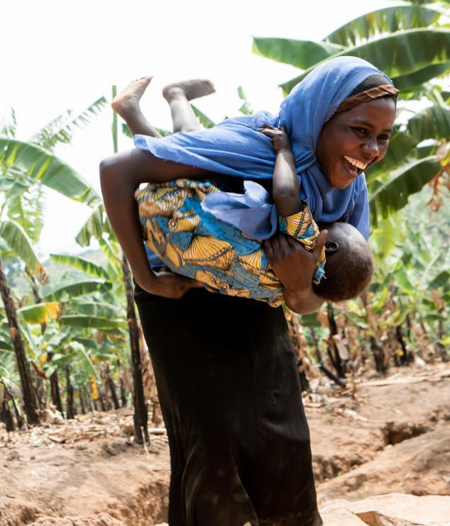
16

жыныстық жолмен берілетін инфекциялар, сондай-ақ АИТВ жұқтыру проблемасы өткір тұрған жерлерде тұратын жүкті және бала емізетін әйелдердің 95 пайызы жүктіліктің кеш мерзімінде және босанғаннан кейінгі кезеңде қайта тестілеуден өту мүмкіндігіне ие болуы үшін, АИТВ-мен өмір сүретін барлық жүкті және бала емізетін әйелдер өмір бойы антиретровирустық ем алуы және сонымен қатар, олардың 95 пайызы босанғанға дейін және емшек емізу кезінде вирустық жүктемені Басуға қол жеткізу үшін;
- (с) 2025 жылға қарай АИТВ-ны жұқтыру проблемасы өткір тұрған жерлерде тұратын немесе АИТВ-ны жұқтыру қаупі жоғары серіктес-ерлер бар барлық АИТВ-теріс жүкті және бала емізетін әйелдердің тұрғылықты жері мен жағдайына қарамастан, жанасуға дейінгі профилактиканы қоса алғанда, аралас профилактикаға қол жеткізуін және 90% - ға қол жеткізуін қамтамасыз ету; АИТВ-мен өмір сүретін ерлердің серіктестерінің пайызы үнемі антиретровирустық терапиядан өтті;
- АИТВ-оң аналардан туған балалардың 95 пайызының өтуін қамтамасыз ету, екі айлық жасқа қарай және бала емізуді тоқтатқаннан кейін АИТВ-ға тестілеуден өтуді қамтамасыз ету, АИТВ диагнозы бар барлық балаларды олардың қажеттіліктерін ескере отырып оңтайландырылған емдеу схемаларымен және қоректік қоспалармен қамтамасыз ету және АИТВ-мен өмір сүретін барлық балалардың 75 пайызының к "95-95-95"нысаналы көрсеткіштеріне сәйкес 2023 жылға және 86 пайызға — 2025 жылға қарай;
- диагноз қойылмаған егде жастағы балаларды, оның ішінде жасөспірімдерді анықтау және емдеу және АИТВ-мен өмір сүретін барлық балалар мен жасөспірімдерді олардың деңгейіне сәйкес келетін үздіксіз емдеумен, күтіммен және әлеуметтік қорғаумен өсу мен есею денсаулығын жақсарту және психоәлеуметтік әл-ауқатын арттыру тұрғысынан өзінің тиімділігін дәлелдеген әдістерді пайдалана отырып, денсаулық сақтауды;
- медицина қызметкерлерінің балаларда АИТВ - ның алдын алу және емдеу, АИТВ жұқтырған балаларды тестілеу және оларға күтім жасау мәселелері бойынша тиісті даярлықтан өтуін көтермелеу, сондай-ақ тиісті қолдау көрсету;

Гендерлік теңдік және әйелдер мен қыздардың құқықтары мен мүмкіндіктерін кеңейту
- АИТВ-ның берілу қаупін азайту және салдарын жұмсарту жөніндегі күш-жігерде барлық әйелдер мен қыздардың әртүрлі жағдайлары мен жағдайларын ескере отырып, олардың гендерлік теңдігі мен адам құқықтарының орталық рөлін қамтамасыз етуге міндеттенеміз:
- сексуалдық және гендерлік зорлық - зомбылықты жоюға, балалардың, ерте және мәжбүрлі некелер мен әйел жыныс органдарындағы мүгедек операциялар сияқты зиянды практикаларға және теріс әлеуметтік нормалар мен гендерлік стереотиптерге және олардың салдарларын жоюға бағытталған гендерлік теңдіктің ұлттық стратегияларын әзірлеуді, қаржыландыруды және іске асыруды қамтамасыз ету, сондай-ақ әйелдер мен қыздардың өз пікірін білдіру мүмкіндіктерін кеңейту, олардың дербестігін арттыру және олардың беделі мен жетекші рөлін нығайту;
- барлық қыздар мен жас әйелдердің білім алу құқығын жүзеге асыру, әйелдердің экономикалық құқықтары мен мүмкіндіктерін оларға кәсіптік даярлыққа және қаржылық қызметтерге қол жеткізуді ұсыну жолымен кеңейту және әлеуметтік нормалар мен гендерлік стереотиптерді өзгерту бойынша күш - жігерді жандандыру мақсатында жұмысқа орналастыру мүмкіндіктерін арттыру, олардың қаржылық сауаттылығын арттыру және қыздар мен жас әйелдерге бағдарланған әлеуметтік қорғау бағдарламаларын кеңейту, сондай-ақ ерлер мен ұлдарды өзгерістер өткізуші ретінде тарту арқылы;
- АИТВ-ның алдын алу, жасөспірім қыздар мен жас әйелдердің құқықтары мен мүмкіндіктерін кеңейту және гендерлік теңдікке қол жеткізу бойынша, оның ішінде Сахарадан оңтүстікке қарай Африка елдерінде, сондай-ақ тиісті инвестициялық белсенділікті жандандыру арқылы іс-қимылдарды жеделдетуге бағытталған әртүрлі өңірлік және субөңірлік бастамаларды көтермелеу және қолдау;
- (d) жыныстық серіктес тарапынан зорлық-зомбылықты қоса алғанда, сексуалдық және гендерлік зорлық-зомбылықтың барлық нысандарын жою, заңдарды қабылдау және олардың орындалуын қамтамасыз ету және зиянды гендерлік таптаурындар мен теріс әлеуметтік нормаларды, түсініктер мен практиканы өзгерту жолымен, сондай-ақ АИТВ-мен өмір сүретін, АИТВ бойынша қатер тобына кіретін және АИТВ-ға шалдыққан әйелдер тап болатын кемсітушілік пен зорлық-зомбылықтың көптеген және тоғыспалы нысандарын жоюға бағытталған мамандандырылған қызметтерді ұсыну жолымен;
- 2025 жылға қарай гендерлік теңсіздікке және жыныстық және гендерлік зорлық-зомбылыққа тап болған әйелдердің, қыздардың және АИТВ бойынша тәуекел тобына кіретін АИТВ-мен өмір сүретін адамдардың үлесін 10 пайыздан аспайтын мөлшерге дейін қысқарту;
- 2025 жылға қарай ұрпақты болу жасындағы әйелдер мен қыздардың 95 пайызының АИТВ-ның алдын алу және емдеу және босануға дейінгі және ана күтімін, ақпарат пен консультация беруді қоса алғанда, сексуалдық және ұрпақты болу денсаулығын қорғау жөніндегі қызметтерге өз қажеттіліктерін қанағаттандыру мүмкіндігін қамтамасыз ету;
- 2025 жылға қарай жасөспірім қыздар мен жас әйелдер арасында АИТВ-ны жұқтырудың жаңа жағдайларының саны 50 000-ға дейін қысқартылады;

Қауымдастықтардағы жетекші рөл
57. АИТВ / ЖИТС-пен өмір сүретін адамдардың қоғам өміріне неғұрлым белсенді қатысу қағидатын өзіміздің ұстанымымыз туралы мәлімдейміз және әйелдерді, жасөспірімдер мен жастарды қоса алғанда, АИТВ-мен өмір сүретін, АИТВ-мен қауіп тобына кіретін және АИТВ-мен зардап шеккен адамдардың топтарына ұсынуға міндеттенемізз
АИТВ-мен күресте олардың маңызды көшбасшылық рөлін орындау тұрғысынан неғұрлым кең мүмкіндіктер:
- тиісті жаһандық, өңірлік, ұлттық және қосалқы ұлттық желілерді және басқа да зардап шеккен қоғамдастықтарды қабылдау процесіне тартуды қамтамасыз ету қарсы күрес жөніндегі шараларды жүзеге асыруды жоспарлау, іске асыру және мониторингтеу процестеріне қатысуға және оларға жеткілікті техникалық және қаржылық қолдау көрсетуге бағытталған;
- азаматтық қоғам осы декларацияны жүзеге асыруға және АИТВ/ЖИТС-пен күреске толыққанды үлес қоса алатын қауіпсіз, ашық және қолайлы ортаны құру және қолдау;
- қоғамдастықтар деңгейінде адамдардың мүдделеріне бағдарланған кешенді жауап шараларын тұрақты қаржыландыруды қамтамасыз етуге, атап айтқанда АИТВ жұқтырған адамдарды нысаналы топтармен профилактикалық, түсіндіру және психологиялық жұмыс жүргізуге, оның ішінде әлеуметтік келісімшарттар жасасу және мемлекеттік қаржыландырудың басқа да тетіктерін пайдалану арқылы тартуға мүмкіндік беретін заңдар мен саясатты қабылдау және іске асыру;
- қоғамдастықтарға, оның ішінде ғылыми топтарға мониторингті жүзеге асыруда және зерттеулер жүргізуде қолдау көрсету және АИТВ-мен күрес жөніндегі шараларды түзету үшін жергілікті деңгейде жиналған деректерді пайдалануды қамтамасыз ету, олар АИТВ бойынша тәуекел тобына кіретін, АИТВ-мен өмір сүретін адамдардың құқықтарын қорғауға және қажеттіліктерін қанағаттандыруға ықпал ететіндей және зардап шеккен АИТВ;
(e) Жергілікті деңгейде көрсетілетін АИТВ-мен байланысты қызметтер үлесін, оның ішінде 2025 жылға қарай ұлттық бағдарламалардың жергілікті қоғамдық ұйымдардың көрсетуін көздеуін қамтамасыз ету жолымен ұлғайту:
* АИТВ-ға тестілеуге, диагноз қойылғаннан кейін емделуге жіберуге, емделушілерді емдеуге және ұстап қалуға қолдау көрсетуге, сондай-ақ емделуге қатысты мәселелерде пациенттердің хабардар болуын қамтамасыз етуге баса назар аудара отырып, тестілеу және емдеу бойынша қызметтердің 30 пайызы;
* Жұқтыру қаупі жоғары халық топтары арасында, оның ішінде осы топтарға жататын әйелдер арасында АИТВ-ның алдын алу жөніндегі қызметтердің 80 пайызы;
* сондай-ақ қолайлы әлеуметтік орта құруды қолдауға бағытталған бағдарламалар шеңберінде көрсетілетін қызметтердің 60 пайызы;

(f) неғұрлым белсенді тартуды көтермелеу
АИТВ жұқтырған адамдарды профилактикалық және ағарту жұмысына және құзыретті, білікті және дәлелді медицина қызметкерлерін жергілікті жерлерде жалдау және ұстау жөніндегі күш-жігерді арттыруға, сондай-ақ қол жеткізілуі қиын топтарға сапалы қызмет көрсету мақсатында қоғамдастықтар деңгейінде жүргізілетін санитариялық ағарту және медициналық даярлау бағдарламаларын кеңейту арқылы;

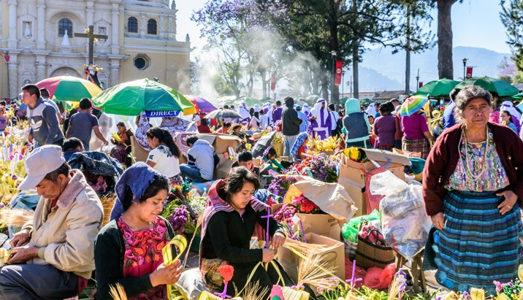
19

Біз АИТВ/ЖИТС-пен өмір сүретін адамдардың қоғам өміріне неғұрлым белсенді қатысу қағидатын ұстанатынымызды мәлімдейміз және АИТВ-мен өмір сүретін, АИТВ-мен өмір сүретін және АИТВ-мен зардап шеккен адамдар тобына әйелдерді, жасөспірімдерді және жастарды қоса ұсынуға міндеттенеміз.

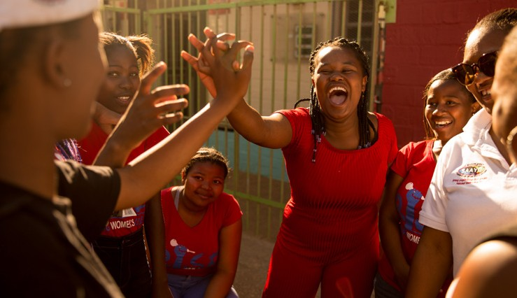

Адам құқықтарын іске асыру және стигматизация мен кемсітушілікті жою
- АИТВ-ға байланысты стигматизация мен кемсітушілікті жоюға және мақсатты ресурстарды бөлу және медицина қызметкерлері мен медициналық қызметкерлерді даярлау бағдарламалары үшін басшылық қағидаттарды әзірлеу арқылы және осы мақсатта АИТВ-мен өмір сүретін, АИТВ-ға қауіп тобына кіретін және АИТВ-ға шалдыққан адамдардың адам құқықтарын құрметтеуді, қорғауды және жүзеге асыруды қамтамасыз етуге міндеттенеміз:
- қажет болған жағдайда шектеу құқықтық және саяси шеңберлерді, оның ішінде стигматизация мен кемсітушілікті тудыратын немесе күшейтетін кемсітушілік заңдар мен практиканы, мысалы, келісім жасы және АИТВ-мәртебесін ашпау, АИТВ-ны жұқтыру және оның берілуі туралы заңдарды, АИТВ-ға шектеулер қоятын заңдарды қайта қарау және өзгерту арқылы қолайлы құқықтық орта құру және АИТВ-мен байланысты тестілеуден міндетті түрде өтуді ұйғаратын және АИТВ-мен өмір сүретін, АИТВ-ның қауіп тобына кіретін және АИТВ-мен зардап шеккен адамдарға қатысты әділетсіз заңдарды, 2025 жылға қарай елдердің 10 пайыздан азы қызметтерге қол жеткізуден бас тартуға немесе оны шектеуге әкелетін шектеулі құқықтық және саяси шеңберге ие болуы үшін;
- АИТВ бойынша қатер тобына кіретін және АИТВ-ға шалдыққан адамдардың зорлық-зомбылықты және құқықтарының басқа да бұзылуын болдырмауға және олардың дене бітімі мен психикалық денсаулығының ең жоғары қолжетімді деңгейіне, білім алуға және жеткілікті өмір сүру деңгейіне құқықтарын қорғауға бағытталған заңдарды, саясат пен практиканы, оның ішінде: жеткілікті тамақтану, тұрғын үй, жұмыспен қамту және әлеуметтік қорғау, сондай-ақ осындай адамдарды кемсітетін заңдардың қолданылуын болғызбау;
- табысы төмен және орта деңгейдегі елдерде қолайлы әлеуметтік орта құруға, атап айтқанда, тиісті жағдайларда, адам құқықтарын қорғауға, стигматизация мен кемсітушілікті азайтуға және заңнаманы реформалауға салынатын инвестициялар көлемін 3,1 млрд. 2025 жылға қарай АҚШ;
- құқықтық сауаттылық бағдарламаларын әзірлеу, заңдық қолдау мен өкілдік етуге қолжетімділікті кеңейту, сондай-ақ судьялармен ағарту жұмысының ауқымын кеңейту арқылы олардың сындарлы қатысуын қамтамасыз ету және сот төрелігіне қол жеткізуін қамтамасыз ету жолымен АИТВ-мен өмір сүретін, АИТВ бойынша қатер тобына кіретін және АИТВ-ға шалдыққан адамдардың адам құқықтарын бұзғаны үшін жазасыздықпен күресуді, құқық қорғау органдарының қызметкерлері, денсаулық сақтау қызметкерлері, әлеуметтік қызметкерлер және басқа да міндеттерді;
- 2025 жылға қарай стигматизация мен кемсітушілікке осындай адамдардың 10 пайыздан азы ұшырауын қамтамасыз ету арқылы АИТВ - мен өмір сүретін, АИТВ бойынша тәуекел тобына кіретін және АИТВ-мен зардап шеккен адамдарды стигматизациялау мен кемсітудің нөлдік деңгейіне қол жеткізу жолында алға жылжу, атап айтқанда, осы мақсатта адамның әлеуетін іске қосу "табу мүмкін емес = беру мүмкін емес"науқандары;
- АИТВ-ға байланысты стигматизация мен кемсітушіліктің барлық нысандарын жою мақсатында, атап айтқанда, саясаттың үйлесімділігін арттыру және барлық мемлекеттік органдардың, бүкіл қоғамның және барлық секторлардың қатысуын көздейтін тәсіл шеңберінде үйлестіруді нығайту жолымен саяси басшылықты ең жоғары деңгейде қамтамасыз ету;
- барлық қызметтердің стигматизациясыз және кемсітусіз және жеке өмірге қол сұғылмаушылық, құпиялылық және хабардар етілген келісім құқықтары толық сақталған кезде әзірленуін және ұсынылуын қамтамасыз ету;

Инвестицилар және ресурстар
58. барлық қаржыландыру көздерін, оның ішінде дәстүрлі емес қаржыландыру көздерін жұмылдыру арқылы АҚТҚ және ЖИТС-ке қарсы күрес жөніндегі шараларды кеңейтуге және толық қаржыландыруға, сондай-ақ жаһандық ынтымақтастықты нығайтуға және 2025 жылға қарай табысы төмен және орташа деңгейдегі елдерде АИТВ-ға қарсы күреске жыл сайынғы инвестициялар көлемін 29 млрд.:
- мемлекеттік-жеке меншік әріптестіктерді құруды, қарыз капиталын тартуды, берешек ауыртпалығын жеңілдетуді, борышты қайта құрылымдауды және берешекті сауатты басқаруды, прогрессивті салық салуды, сыбайлас жемқорлыққа қарсы күресті және заңсыз қаржы ағындарының жолын кесуді, сыбайлас жемқорлықты анықтауды және жоюды көздейтін стратегиялар мен тәсілдердің кең ауқымын іске асыру жолымен АИТВ-мен күресу үшін қосымша ішкі ресурстарды тұрақты негізде жұмылдыру; ұрланған активтерді тоқтату, оларды алып қою және шыққан елдеріне қайтару, сондай-ақ баптарды кезең-кезеңімен енгізуді қамтамасыз ету, Денсаулық сақтау, әлеуметтік қорғау, төтенше ден қою және пандемияға қарсы күрестің ұлттық бюджеттеріне АҚТҚ-мен күрес жөніндегі шараларға байланысты;
- Оңтүстік — Оңтүстік ынтымақтастығы Солтүстік — Оңтүстік ынтымақтастығын алмастырмайтынын, бірақ оны толықтыратынын және екіжақты және көпжақты донорлардың, оның ішінде жаһандық Қор желісі бойынша жұмыс істеп тұрған донорлардың оны толықтыратынын назарға ала отырып, Солтүстік — Оңтүстік және оңтүстік — оңтүстік ынтымақтастығын және үшжақты ынтымақтастықты кеңейту есебінен ішкі ресурстарды толықтыру. ЖИТС-қа, туберкулезге және безгекке қарсы күрес және Америка Құрама Штаттары президентінің ЖИТС-қа байланысты көмек көрсету жөніндегі төтенше жоспары — бюджет мүмкіндіктері шектеулі елдерде және экономикасы covid-19 пандемиясынан қатты зардап шеккен елдерде ресурстардың қалған қажеттіліктерін, әсіресе АИТВ жұқтырған адамдардың қатысуымен алдын алу, түсіндіру және психологиялық жұмыс бағдарламаларын қаржыландыруға тиісті назар аудара отырып, қаржыландыру бойынша міндеттемелерді орындау; сондай-ақ қолайлы әлеуметтік орта құру;
- осы декларацияда баяндалған міндеттемелердің орындалуын қамтамасыз ету мақсатында елдер мен өңірлер арасындағы ақпарат, Ғылыми зерттеулердің деректері, нақты деректер, озық практиканың мысалдары және тәжірибе алмасуды көтермелеу және қолдау;
- ЖИТС-ке, туберкулезге және безгекке қарсы күреске арналған Жаһандық қордың ресурстарына қажеттілікті Жаһандық қордың ЖИТС-ке қарсы күреске қосқан үлесіне тұрақты басым назар аудара отырып, оны толықтыру үшін конференциялар өткізу арқылы толық қаржыландыру;
- вакциналар мен иммундау жөніндегі жаһандық альянс (ГАВИ), ЖИТС-пен, туберкулезбен және безгекпен күресуге арналған Жаһандық қор, ЮНИТЭЙД және дәрілік заттардың патенттік пулы сияқты көпжақты серіктестіктер мен бастамалар Денсаулық сақтау саласында нәтижелерге қол жеткізгенін мойындау және олардың жұмысын одан әрі үйлестіруді ынталандыру және олардың жұмысын нығайтуға қосқан үлесін арттыру Денсаулық сақтау жүйесінің;
- даму мақсатында ресми көмек көрсету жөніндегі барлық тиісті міндеттемелерді, оның ішінде өзінің жалпы ұлттық кірісінің 0,7 пайызы деңгейінде даму мақсатында офицерлік көмек желісі бойынша қаражат бөлудің нысаналы көрсеткішіне қол жеткізу міндеттемесін орындау, атап айтқанда өзінің жалпы ұлттық кірісінің 0,15–0,20 пайызын неғұрлым төмен дамыған елдерге бөлу осындай көмек желісі бойынша, сондай-ақ АИТВ-ға қарсы күрес мақсаттарына бөлінетін дамыту мақсатында ресми көмек үлесін ұлғайту;
- даму мақсатында, оның ішінде дамушы елдердің жеңілдікті қаржыландыруға қол жеткізуін кеңейту және көптеген неғұрлым төмен дамыған елдер, теңізге шыға алмайтын дамушы елдер және шағын аралдағы дамушы мемлекеттер, сондай-ақ табыс деңгейі орташа елдердің өсіп келе жатқан саны тап болатын берешек деңгейінің қолайлылығы проблемаларын шешу арқылы ынтымақтастықты нығайту;

Медициналық қызметтерге жалпыға бірдей қол жеткізу және интеграция
58.АИТВ-мен байланысты қызметтерді халықты жалпыға бірдей медициналық сақтандыру бағдарламаларына, Денсаулық сақтау мен әлеуметтік қорғаудың берік әрі орнықты жүйелеріне қосуды жеделдетуге, COVID-19 пандемиясынан және гуманитарлық дағдарыстардан кейін "бұрынғыдан да жақсы" қағидаты бойынша әділ әрі инклюзивті қалпына келтіруді қамтамасыз етуге, сондай-ақ қоғамдық денсаулық сақтауды нығайтуға және болашақ пандемияға дайындықты арттыруға міндеттенеміз:
- Денсаулық сақтау, білім беру, құқық және сот төрелігі, экономика, қаржы, сауда, Ақпараттық технологиялар және әлеуметтік қорғау сияқты түрлі секторлардың тәжірибесін, білімін және инфрақұрылымдық мүмкіндіктерін АИТВ-мен күресу және осы секторлар арасында, сондай-ақ гуманитарлық қызмет пен бейбітшілік құрылысы субъектілері арасында АИТВ-мен күрес жөніндегі шараларды үйлестіруді қамтамасыз ету мақсатында тарту орнықты даму саласындағы мақсаттарға қол жеткізуге жәрдемдесу мақсатында;
- 2025 жылға қарай Денсаулық сақтау мен әлеуметтік қорғаудың сенімді, тұрақты, әділ және мемлекет қаржыландыратын жүйелерін құруға инвестициялауды,- адамдардың мүдделеріне бағдарланған және нақты жағдайларды ескеретін, АИТВ және басқа да инфекциялық және инфекциялық емес аурулардың алдын алуға және емдеуге, жыныстық және репродуктивті денсаулықты қорғауға, гендерлік зорлық-зомбылыққа қарсы күреске, психикалық денсаулықты қорғауға, паллиативтік көмек көрсетуге байланысты кешенді қызметтер көрсететін, АИТВ-мен өмір сүретін және осы инфекциямен зардап шеккен адамдардың 90 пайызын алкоголь мен есірткіге тәуелділікті, сондай-ақ олардың жалпы денсаулығы мен әл-ауқаты үшін қажетті басқа да қызметтерді қолдану, емдеу;
- жоғары коморбидтілік көрсеткіштерін төмендету АИТВ-инфекциясы және туберкулез, С гепатиті және жыныстық жолмен берілетін инфекциялар, оның ішінде адамның папилломавирусы және В гепатиті, өйткені олар АИТВ-ның берілуіне және АИТВ-мен өмір сүретін адамдар арасында сырқаттанушылық пен өлімнің артуына ықпал етеді;
- АИТВ-мен байланысты ғылыми негізделген және дәлелденген тиімділігі бар сараланған қызметтердің жалпыға бірдей медициналық қамтамасыз ету бағдарламалары шеңберінде көрсетілетін қызметтер кешенінің бір бөлігіне айналуын, атап айтқанда, АИТВ-мен өмір сүретін, АИТВ-ның тәуекел тобына кіретін және АИТВ-мен зардап шеккен адамдарға қолжетімді болуын қамтамасыз ету;
- инфрақұрылымды құру және пандемияға ден қою тетіктерін әзірлеу кезінде АИТВ-мен күреске байланысты қажеттіліктерді жүйелі есепке алуды, сондай-ақ пандемияға дайындық жоспарларының негізгі элементтерін әзірлеу кезінде АИТВ бойынша ұлттық стратегиялық жоспарларды есепке алуды және АИТВ бойынша тәуекел тобына кіретін және зардап шеккен адамдардың 95 пайызын АИТВ-мен өмір сүруін қамтамасыз ету АИТВ пандемия кезінде, оның ішінде COVID-19 пандемиясында қорғаумен қамтамасыз етілді;
- covid-19 пандемиясы кезінде зардап шеккен қауымдастықтарды негізгі қауымдастықтарға жеткізе алатын жергілікті қоғамдық ұйымдар көрсеткен тұрақтылық пен инновацияның әлеуетін пайдалануАИТВ-ның алдын алу және емдеу саласындағы қызметтерге және базалық медициналық қызмет көрсетуге;
- 2025 жылға қарай АИТВ және ЖИТС-пен өмір сүретін, өздері зардап шеккен немесе тәуекел тобына кіретін адамдардың 45 пайызының ұлттық заңнамаға сәйкес әлеуметтік жәрдемақыларға қол жеткізуін қамтамасыз ету;
- адамдардың мүдделеріне бағдарланған және тұратын жері бойынша көрсетілетін медициналық қызметтерге қол жеткізуді ұсыну арқылы денсаулық сақтау қызметтерімен жаппай қамтуға қол жеткізу жөніндегі күш-жігердің іргетасы болып табылатын бастапқы медициналық - санитарлық көмек көрсету ауқымын кеңейту және денсаулық сақтау жүйесінің әртүрлі буындары арасында пациенттерді біріншіден келесіге дейін жіберу жүйесін нығайту;
- төтенше жағдайларға ден қоюдың жергілікті инфрақұрылымын дамытуға инвестициялау, жергілікті органдар мен құрылымдардың жауапкершілігін нығайту, түсіндіру және ақпараттық жұмыс жүргізу және денсаулық сақтау және пандемия саласындағы төтенше жағдайлар кезінде АИТВ жұқтырған адамдар мен АИТВ-ға шалдыққан адамдарды өзара қолдауды қамтамасыз ету;
- адам құқықтарын толық сақтаған кезде денсаулық сақтау саласындағы төтенше жағдайларға ден қоюдың тиімді шараларына толық қол жеткізуге жәрдемдесу және АИТВ бойынша қатер тобына кіретін және зардап шеккен адамдардың 95 пайызы АИТВ-мен өмір сүруін қамтамасыз ету Гуманитарлық дағдарыстардан зардап шеккен адамдардың 90 пайызы АИТВ-мен байланысты кешенді қызметтерге қол жеткізе алуы үшін және гуманитарлық дағдарыстардан зардап шеккен адамдардың 95 пайызы АИТВ-ның қауіп-қатері тобына кіретін олардың қажеттіліктеріне сәйкес келетін, басымдылығы бойынша сараланған, адамдардың мүдделері мен олардың мүдделерін ескеретін және аралас профилактиканың тиімді әдістері;
- қауіпсіз, тиімді және сапалы дәрілердің, оның ішінде дженериктердің, вакциналардың, диагностикалау құралдарының және АИТВ-ның, біріктірілген инфекциялар мен қауымдасқан аурулардың алдын алу, диагностикалау мен емдеуге арналған басқа да медициналық технологиялардың, мүмкіндігінше барлық бар тосқауылдарды, оның ішінде нормативтік препараттармен байланысты тосқауылдарды жедел жою арқылы жаһандық қолжетімділігін, болуын және бағалық қолайлылығын қамтамасыз етуге міндеттенеміз қол жеткізуді қиындататын актілермен, саясатпен және практикамен Денсаулық сақтау саласындағы мақсаттарға қол жеткізу және бағаны төмендету үшін қолда бар барлық құралдарды пайдалануға жәрдемдесу жолымен жүзеге асырылады медициналық технологияларға және өмір бойы созылмалы күтіммен байланысты шығыстарға, сондай-ақ
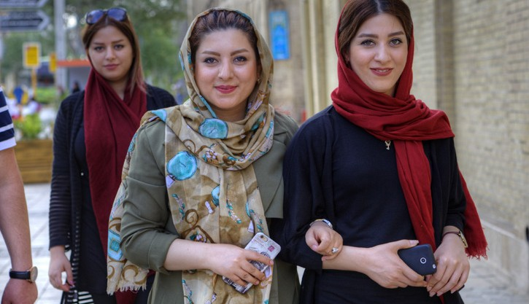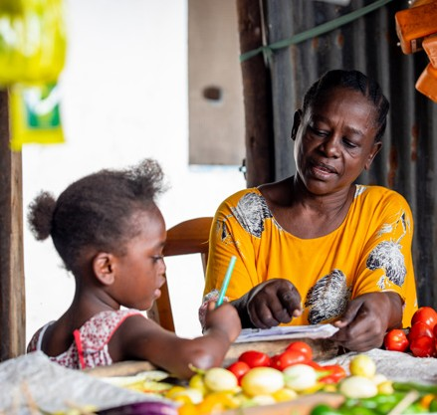
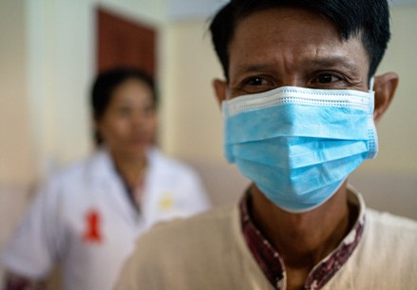

COVID-19 пандемиясы кезінде жергілікті қоғамдық ұйымдар АИТВ-ның алдын-алу және емдеу саласындағы негізгі қызметтермен және негізгі медициналық қызметтермен зардап шеккен қауымдастықтарға қол жеткізе алған тұрақтылық пен инновацияның әлеуетін іске қосу.
23

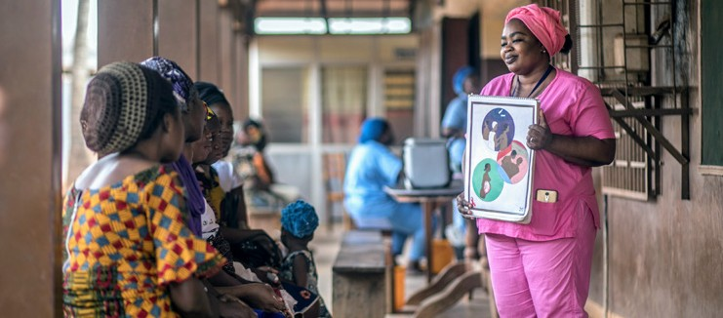
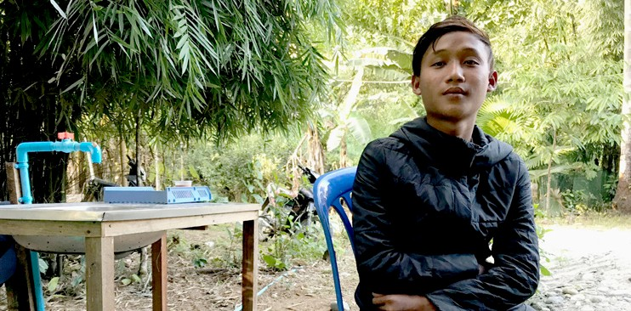
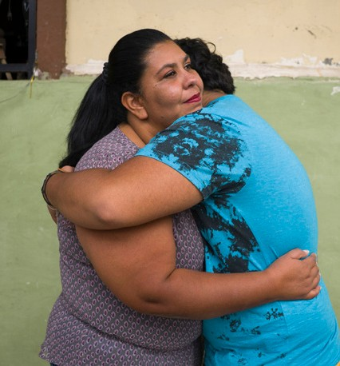
24

Оңтүстік — Оңтүстік ынтымақтастығы Солтүстік — Оңтүстік ынтымақтастығын алмастырмайтынын назарға ала отырып, денсаулық сақтау саласында тиімді реттеуді және сапалы медициналық технологияларды жергілікті өндіруді қамтамасыз ету тұрғысынан, оның ішінде технологияларды солтүстік — оңтүстік, оңтүстік — оңтүстік ынтымақтастық платформалары арқылы беру және үшжақты ынтымақтастық арқылы табыс деңгейі төмен және орташа елдердің мүмкіндіктерін кеңейту, және оны толықтырады және осыған байланысты халықаралық ынтымақтастықты нығайтады.

физикалық және психикалық денсаулықтың ең жоғары қолжетімді деңгейіне құқықты толық іске асыруды қамтамасыз ету жөніндегі күш-жігерді ілгерілету мақсатында және осы мақсатта медициналық тауарларды елдер арасында және олардың ішінде әділ және тең бөлуге жәрдемдесу:
- дәрі-дәрмектерге қол жетімділікті және олардың сауда ауқымын кеңейтудің нақты мақсатымен зияткерлік меншік құқықтарының сауда аспектілері жөніндегі келісімде көзделген икемділік әлеуетін толық көлемде пайдалану және — ЖИТС-пен неғұрлым тиімді күрес үшін зияткерлік меншік құқықтары режимінің маңыздылығын ескере отырып, сауда келісімдеріне енгізілетін зияткерлік меншік құқықтары туралы ереженің олар икемді тәсілді қолдану мүмкіндіктерін шектемеді, оның қажеттілігі Доханың "ТРИПС және жалпы келісім" декларациясында расталды- және Дүниежүзілік сауда ұйымының Бас кеңесі 2005 жылғы 6 желтоқсандағы шешімінде қабылдаған ТРИПС жөніндегі келісімнің 31-бабына түзетуді мүмкіндігінше тезірек ратификациялауға шақырсын;
- патенттелмеген препараттарды қоса алғанда, қымбат емес медициналық тауарларды нарыққа шығаруға ықпал ететін тетіктерді пайдалануды көтермелеу және дәрілік заттардың патенттік пулы сияқты құрылымдардың көмегімен балаларға бағдарланған медициналық көмек көрсету пункттерінде инновациялық өнімдерді, оның ішінде АИТВ-ға қарсы дәрілерді және диагностика құралдарын әзірлеуді ынталандыру;
- инновациялық препараттардың қол жетімді және сапалы патенттелмеген формулаларын шығару арқылы фармацевтикалық нарықтағы бәсекелестікті ынталандыру;
- сатып алуға және жабдықтау тізбегін басқаруға нарықтық Серпінге негізделген тәсілдерді нығайту, атап айтқанда, бірлескен сатып алуды қолдануды кеңейту;
- нарықтық ынталандырулар қанағаттанарлық нәтижелер бермеген жағдайларда, нарықтық іске асыруға айрықша құқыққа қарамастан, инновациялық қызмет үшін сыйақы көздейтін Денсаулық сақтау секторындағы зерттеулер мен әзірлемелерді қаржыландыру мен үйлестірудің жаңа және балама модельдерін әзірлеу және байқап көру арқылы, оның ішінде субсидиялар беру және субсидиялау арқылы инновациялық медициналық технологияларға қолжетімділікті кеңейту; ақшалай сыйлықақыларды және ҒЗТКЖ-ға арналған шығындарды медициналық өнімнің түпкілікті бағасынан бөлуге мүмкіндік беретін басқа да әдістерді қолдану, сондай-ақ нарықтың ашықтығын арттыру, зияткерлік меншік құқықтарын, ноу-хауды, технологиялар мен деректерді алмасу арқылы;
(f) Оңтүстік — Оңтүстік ынтымақтастығы ынтымақтастықты алмастырмайтынын назарға ала отырып, денсаулық сақтау саласында тиімді реттеуді және сапалы медициналық технологияларды жергілікті өндіруді қамтамасыз ету тұрғысынан, оның ішінде технологияларды солтүстік — оңтүстік, оңтүстік — оңтүстік ынтымақтастық және үшжақты ынтымақтастық платформалары арқылы беру арқылы табысы төмен және орташа деңгейдегі елдердің мүмкіндіктерін кеңейту Солтүстік-оңтүстік және оны толықтырады және осыған байланысты халықаралық ынтымақтастықты нығайтады;
(g) Африканың пандемияға ден қоюда және жергілікті деңгейде дәрілік препараттарды, диагностика құралдарын және басқа да медициналық технологияларды зерттеу жүргізуде, әзірлеуде, өндіруде және таратуда, оның ішінде дәрілік заттар жөніндегі Африка агенттігін құру және оның тиімді жұмыс істеуін қамтамасыз ету арқылы өзін-өзі қамтамасыз етуін нығайту жөніндегі күш-жігерін қолдау;
(h) дәрі-дәрмектерге, вакциналарға, медициналық аспаптарға, диагностика құралдарына, қосалқы препараттарға, жасушалық және гендік терапия құралдарына және құн жасау тізбегінің барлық кезеңдерінде, оның ішінде ұлттық және өңірлік құқықтық нормаларға сәйкес АИТВ-ның, қауымдасқан аурулардың және аралас инфекциялардың профилактикасы, диагностикасы және оларды емдеуге арналған басқа да медициналық технологияларға бағалардың транспаренттілігін арттыру нормативтік ережелерді жақсарту және тиісті мүдделі тараптармен сындарлы өзара іс-қимыл мен неғұрлым тығыз әріптестік қатынастарды жолға қою жолымен жүзеге асырылатын болады., соның ішінде өнеркәсіп, жеке сектор және азаматтық қоғам, кейбір медициналық тауарлардың жоғары бағасының жаһандық проблемасын шешу мақсатында;

Деректер, ғылым және инновация
- осы мақсатта ЖИТС-ті тез арада жою үшін деректерді, инновацияларды, зерттеулер мен әзірлемелерді, сондай-ақ ғылыми жетістіктер мен технологияларды пайдалануды нығайтуға және кеңейтуге міндеттенеміз:
- табысы, жынысы, берілу тәсілі, жасы, нәсілі, ұлты, көші-қон мәртебесі, мүгедектігі, отбасы жағдайы, географиялық жағдайы бойынша бөлінбеген егжей-тегжейлі деректерді жинау және пайдалану бойынша күш-жігерді жандандыру бұл ретте АИТВ бойынша тәуекел тобына кіретін және зардап шеккен АИТВ-мен өмір сүретін адамдардың, сондай-ақ басқа да бенефициарлардың құпиялылығы мен адам құқықтарының толық сақталуын қамтамасыз ете отырып, елдер үшін маңызды басқа да сипаттамаларға және олармен алмасуға және осындай деректерді жинау, пайдалану және талдау саласында ұлттық әлеуетті арттыруға, оның ішінде: техникалық және кәсіптік білім беру Ұлттық статистикалық органдар мен басқармалардың әлеуетін одан әрі нығайту мақсатында аз дамыған елдерді, теңізге шыға алмайтын дамушы елдерді және шағын аралдағы дамушы мемлекеттерді қоса алғанда, дамушы елдердің әлеуетін нығайтуға қаржылық қолдау мен көмек көрсету;
- адамдарға ерекше назар аудара отырып, халықтың барлық топтарын қамту, қолдау және мүмкіндіктерін кеңейту үшін қажетті болжамдарды жасау және пайдалану және егжей-тегжейлі дезагрегацияланған деректерді жинау үшін жергілікті халықтың және мүдделі тараптардың кең ауқымының қатысуына негізделген эпидемиологиялық және мінез-құлықты қадағалау, жоспарлау, ресурстар қозғалысын қадағалау, мониторинг және бағалау жүйелерін құру АИТВ-мен өмір сүретін және әлі де шетте қалған басқа топтар;
- инновациялық қызметте және ғылыми зерттеулер мен әзірлемелер жүргізуде жеке сектор мен ғылыми қоғамдастықтың әлеуетін пайдалану, сондай-ақ жеке сектормен стратегиялық өзара іс-қимылды жолға қою;
- АИТВ-ға қарсы күрес жөніндегі шаралардың тиімділігін арттыру және дене және психикалық денсаулықтың ең жоғары қолжетімді деңгейіне құқықты жүзеге асыруды қамтамасыз ету мақсатында, сондай-ақ адам құқықтары саласындағы қызметтерге қол жеткізудің қауіпсіз және тиісті міндеттемелеріне кепілдік беру мақсатында Денсаулық сақтау саласындағы цифрлық технологиялар мен инновациялар әлеуетін өсіру;
(e) ғылым мен технологияға, оның ішінде ғылыми зерттеулер мен әзірлемелерге инвестицияларды ұлғайту және АИТВ бойынша тәуекел тобына кіретін және зардап шеккен адамдарды қоса алғанда, аса мұқтаж топтардың қажеттіліктерін қанағаттандыруға мүмкіндік беретін инновацияларды катализациялау мақсатында АИТВ-ға қарсы вакцинаны және АИТВ-ны емдеудің функционалдық әдісін әзірлеудегі прогресті жеделдету АИТВ, жастар, жасөспірімдер, әйелдер мен қыздар;
(f) АИТВ/ЖИТС-ке жаһандық ден қоюдың тиімділігін арттыру мақсатында, оның ішінде дамушы елдердің әлеуетін арттыру және оларға өзара келісілген жағдайларда технологияларды беру арқылы халықаралық ғылыми ынтымақтастықты нығайту;
(g) халық арасында дәрілік препараттарға төзімді АИТВ штаммдарының туындауына және микробқа қарсы препараттарға төзімділікке байланысты мониторингтің, профилактиканың және ден қоюдың тиімді жүйелерін құру бойынша міндеттемелер қабылдау;

Біріккен Ұлттар Ұйымының АИТВ / ЖИТС жөніндегі біріккен бағдарламасы
- 60. Біріккен Ұлттар Ұйымының АИТВ/ЖИТС жөніндегі біріккен бағдарламасын қолдауға және оның 25 жыл ішінде жинаған тәжірибесі мен білімін пайдалануға, сондай-ақ ЖИТС-ты жоюға және жаһандық қоғамдық игілік ретінде барлығы үшін денсаулықты қамтамасыз етуге көп салалы, көп жақты және адам құқықтарына негізделген келісілген тәсілді нығайтуға және кеңейтуге және осы мақсатта мынадай қадамдар жасауға міндеттенеміз:
- АИТВ-ға қарсы күрес пен оның осы саладағы басқа да мақсаттармен өзара байланысын қамтамасыз ету мақсатында 2030 жылға дейінгі кезеңге арналған Орнықты даму саласындағы кейінгі қызметті жүргізуге және күн тәртібінің, оның ішінде орнықты даму жөніндегі жоғары деңгейдегі саяси форум шеңберінде жүзеге асырылу барысына шолу жасауға жәрдемдесетін Біріккен бағдарламаның күш-жігерін қолдау тұрақты дамуға тиісті көңіл бөлінді;

26

(b) Біріккен бағдарламадан және одан әрі мүше мемлекеттерге өз мандаты шеңберінде ЖИТС індетінің таралуына ықпал ететін әлеуметтік, экономикалық, саяси және құрылымдық факторларды жоюда, оның ішінде гендерлік теңдікті көтермелеу, әйелдердің құқықтары мен мүмкіндіктерін кеңейту және адам құқықтарын көтермелеу, сондай-ақ ЖИТС індетін әзірлеу саласындағы ұлттық үкіметтердің әлеуетін нығайту арқылы қолдау көрсетуді сұрау ЖИТС-ті жоюдың және осы аурудың індетіне қарсы жаһандық саяси жауапкершілікті насихаттаудың жан-жақты ұлттық стратегиялары;
(c) біріктірілген бағдарламаны ресурстармен толық көлемде қамтамасыз ету және оның ЖИТС-ке қарсы күрес жөніндегі жаһандық күш-жігерді басқаруды жалғастыру, пандемияға дайындықты қамтамасыз ету жөніндегі күш-жігерді қолдау және әлем халқының денсаулығын жақсартуға үлес қосу үшін және осыған байланысты қарардың ережелерін растау үшін оның бірегей операциялық моделін жетілдіру және нығайту жөніндегі күш-жігерін қолдау 2019 жылғы 24 шілдедегі экономикалық және әлеуметтік кеңестің 33/2019, оған сәйкес Біріккен бағдарламаны бірлесіп қаржыландыру және оны басқару моделі Біріккен Ұлттар Ұйымының жүйесі үшін Бағдарлама шеңберіндегі іс-қимылдардың үйлестірілуі және оның нақты нәтижелерге қол жеткізуге бағытталуы есебінен қол жеткізілетін ұлттық шарттар мен басымдықтарды ескере отырып, стратегияларды келісілген жүзеге асырудың, барлық мүдделі тараптардың қатысуына негізделген оның басқару жүйесінің және елдік бағдарламада қайтарымды қамтамасыз етудің бағалы үлгісі болып табылады. сондай - ақ біріктірілген бағдарламаның резидент-үйлестірушілердің жаңартылған жүйесіне қосқан үлесін атап өту қажет;
(d) жыл сайын Біріккен бағдарламаға көрсетілетін қызметтермен қамтудағы олқылықтар мен теңсіздіктерді анықтауға және АИТВ-мен күрестегі прогресті бағалауға мүмкіндік беретін мониторингтің сенімді жүйелерін пайдалана отырып және кейінгі қызмет пен шолудың халықаралық процестері шеңберінде дайындалған, осы декларацияда баяндалған міндеттемелердің орындалу барысы туралы ерікті баяндамаларды ұсыну, сондай-ақ Бас Ассамблеяға тиісті ақпаратты ұсыну, оның ішінде: Экономикалық және әлеуметтік кеңес пен орнықты даму жөніндегі жоғары деңгейдегі саяси форум;

Кейінгі қызмет
- Бас хатшыдан Біріккен Ұлттар Ұйымының АИТВ/ЖИТС жөніндегі біріккен бағдарламасының қолдауымен Бас Ассамблеяға ол өткізетін жыл сайынғы шолулар шеңберінде осы декларацияда баяндалған міндеттемелерді орындауда қол жеткізілген прогресс туралы жыл сайынғы баяндаманы ұсынуды және 2030 жылға дейінгі кезеңге арналған Орнықты даму саласындағы күн тәртібін жүзеге асырудағы прогресті шолу үшін материалдар ұсынуды сұраймыз. тұрақты даму бойынша жоғары деңгейдегі саяси форумда, сондай-ақ туберкулез мәселесі бойынша жоғары деңгейдегі кеңесте өткізілетін болады, 2023 жылы өтетін Денсаулық сақтау қызметтерімен жаппай қамту мәселесі бойынша жоғары деңгейдегі кеңес және келесі шараларды қабылдау және шолу процестерін жүзеге асыру шеңберінде ЖИТС-пен күрес ісіндегі прогресті бағалауды қамтамасыз ету үшін 2025 жылы өтетін инфекциялық емес аурулар бойынша жоғары деңгейдегі кеңес;
62. Бас хатшыдан Біріккен Ұлттар Ұйымының АИТВ/ЖИТС жөніндегі біріккен бағдарламасының басшылығымен АИТВ-ның таралуын тоқтату және ЖИТС-ті жою ісінде прогресті жеделдету мақсатында Біріккен Ұлттар Ұйымы жүйесінің тиісті мекемелері арасындағы ынтымақтастықты нығайтуды сұраймыз;
63. 2025 жылға арналған мақсаттарға қол жеткізудегі прогресті шолу және осы декларацияда баяндалған басқа да міндеттемелерді орындау үшін, сондай-ақ Бас Ассамблеяның сексенінші сессиясынан кешіктірмей АИТВ және ЖИТС бойынша келесі жоғары деңгейдегі кеңесті өткізу тәртібі туралы келісімге қол жеткізу үшін 2026 жылы АИТВ және ЖИТС жөніндегі жоғары деңгейдегі кеңесті шақыруға қаулы етеміз.

20 Avenue Appia
CH-1211 Geneva 27 Switzerland

+41 22 791 3666

unaids.org

